Cargo Delivery Creatio
Документация к приложению

Лучшее вложение в ваш бизнес

Контакты (Contact)

Структура и внешний вид раздела

Страница редактирования раздела

Настраиваемые поля
Список и описание полей на странице контакта:
Поле | Описание | Тип | Описание доработки | Название в БД
ФИО | ФИО контакта | Строка |  | Name
Фамилия | Фамилия | Строка |  | Surname
Имя | Имя | Строка |  | GivenName
Отчество | Отчество | Строка |  | MiddleName
Пол | Пол контакта | Справочник | Скрыто со страницы | Gender
Роль | Роль контакта | Справочник | Скрыто со страницы | DecisionRole
Тип | Тип контакта | Справочник | Обязательно к заполнению | Type
Должность | Должность контакта | Справочник | Перенесено на вкладку «Основная информация» со вкладки «Место работы». | Job
Полное название должности | Полное название должности контакта | Строка | Скрыто со страницы | JobTitle
Департамент | Департамент контрагента контакта | Справочник | Скрыто со страницы | Department
Рабочий телефон | Рабочий телефон контакта | Строка | Скрыто со страницы | Phone
Мобильный телефон | Мобильный телефон контакта | Строка | Обязательно к заполнению | MobilePhone
Email | Email контакта | Строка | Обязательно к заполнению | Email
Заметки | Заметки | Строка |  | Notes
Фото | Ссылка на фото контакта | Ссылка на изображение |  | Photo
Контрагент | Контрагент контакта | Справочник |  | Account
Обращение | Обращение к контакту | Справочник | Скрыто со страницы | SalutationType
Ответственный | Ответственный за контакт | Справочник |  | Owner
Язык общения | Язык общения контакта | Справочник | Скрыто со страницы | Language
Возраст | Возраст контакта | Целое |  | Age
Серия | Серия паспорта | Строка | Новое поле. Входит в группу полей «Паспортные данные» | LeorPassportSeries
Номер | Номер паспорта | Строка | Новое поле. Входит в группу полей «Паспортные данные» | LeorPassportNumber
Кем выдан | Кем выдан паспорт | Строка | Новое поле. Входит в группу полей «Паспортные данные» | LeorPassportIssuingAuthority
Дата выдачи | Дата выдачи паспорта | Дата | Новое поле. Входит в группу полей «Паспортные данные» | LeorPassportDateOfIsue
Код подразделения | Код подразделения | Строка | Новое поле. Входит в группу полей «Паспортные данные» | LeorPassportIssuingAuthorityCode
Адрес регистрации | Адрес регистрации | Строка | Новое поле. Входит в группу полей «Паспортные данные» | LeorPassportRegistrationAddress
Гражданство | Гражданство | Справочник=Страны | Новое поле. Входит в группу полей «Паспортные данные» | LeorPassportNationality

Дополнительная логика
- Скрыты вкладки «Место работы», «Взаимосвязи.
- Скрыта деталь «Адреса» на вкладке «Основная информация».
- Добавлена группа полей «Паспортные данные» на вкладке «Основная информация».
- Скрыты детали «Продажи», «Документы» на складке «История».

Мини-карточка
- Удалены поля «Полное название должности», «Департамент».
- Добавлено поле «Должность».

Настраиваемые детали

Средства связи (ContactCommunication)
Деталь предназначена для отображения всех средств связи с контактом.
Структура детали:
Поле | Описание | Тип | Описание доработки | Название в БД
Номер | Номер для связи | Строка |  | Number
Описание | Описание связи | Строка |  | Description
Тип средства связи | Тип средства связи | Справочник |  | CommunicationType
Контакт | Контакт | Справочник |  | Contact

Внешний вид детали:

Знаменательные события (ContactAnniversary)
Деталь предназначена для отображения всех знаменательных событий контакта.
Структура детали:
Поле | Описание | Тип | Название в БД
Дата | Дата | Дата | Date
Тип | Тип знаменательного события | Справочник | AnniversaryType
Описание | Описание | Строка | Description
Контакт | Контакт | Справочник | Contact

Внешний вид детали:
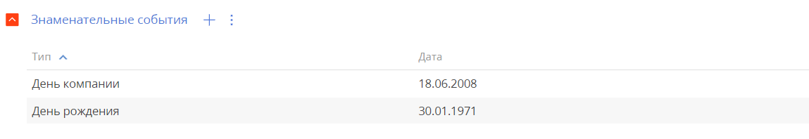

Звонки (Call)
Список входящих и исходящих звонков по контакту. Отображает информацию из раздела [Звонки]. Связь звонка с контактом осуществляется по полю [Контакт] страницы звонка.
Внешний вид детали:
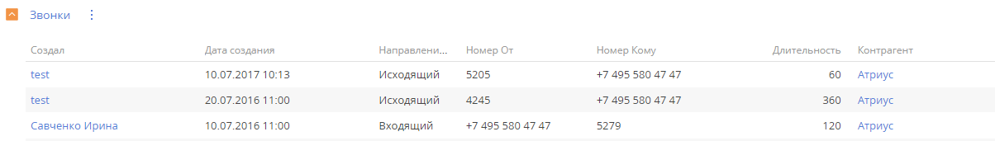

Активности (Activity)
Деталь предназначена для отображения активностей, которые связаны с контактом. Отображает информацию из раздела Активности, к выводу в интерфейс доступны все поля раздела. Связь активности с контактом осуществляется по полю [Контакт] страницы активности.
Внешний вид детали:

Счета (LeorInvoice)
Деталь предназначена для отображения счетов, которые связаны с контактом. Отображает информацию из раздела Счета, к выводу в интерфейс доступны все поля раздела. Связь счета с контактом осуществляется по полю [Ответственный] страницы счета.

Заявки (LeorOrder)
Деталь предназначена для отображения заявок, которые связаны с контактом. Отображает информацию из раздела Заявки, к выводу в интерфейс доступны все поля раздела. Связь заявки с контактом осуществляется по полю [Ответственный] страницы заявки.

Заявки контакта (LeorOrder)
Деталь предназначена для отображения заявок, которые связаны с контактом. Отображает информацию из раздела Заявки, к выводу в интерфейс доступны все поля раздела. Связь заявки с контактом осуществляется по полю [Контакт] страницы заявки.

Рейсы (LeorOrderWithSupplier)
Деталь предназначена для отображения рейсов, которые связаны с контактом. Отображает информацию из раздела Рейсы, к выводу в интерфейс доступны все поля раздела. Связь заявки с контактом осуществляется по полю [Ответственный] страницы рейса.

Договоры (LeorContract)
Деталь предназначена для отображения договоров, которые связаны с контактом. Отображает информацию из раздела Договоры, к выводу в интерфейс доступны все поля раздела. Связь договора с контактом осуществляется по полю [Ответственный] страницы договора.

Лиды (Lead)
Деталь предназначена для отображения лидов, которые связаны с контактом. Отображает информацию из раздела Лиды, к выводу в интерфейс доступны все поля раздела. Связь лида с контактом осуществляется по полю [Id] страницы лида.
Внешний вид детали:

Файлы и ссылки
Деталь предназначена для прикрепления файлов и ссылок на карточку контакта.
Внешний вид детали:

Примечания
Деталь предназначена для написания примечаний в текстовом поле с возможностью форматирования.
Внешний вид детали:

Настраиваемые справочники

Тип контакта (ContactType)
Справочник предназначен для обозначения типа контакта.
Структура справочника:
Поле | Описание | Тип | Описание доработки | Название в БД
Название | Название | Строка |  | Name
Описание | Описание | Строка |  | Description

Наполнение справочника (базовое):
Название | Описание
Сотрудник
Клиент
Контактное лицо

Тип средства связи (CommunicationType)
Справочник предназначен для обозначения типа средства связи.
Структура справочника:
Поле | Описание | Тип | Код | Название в БД
Название | Название типа средства связи | Строка |  | Name
Описание | Описание | Строка |  | Description
Шаблон для формирования гиперссылки в реестре | Шаблон для формирования гиперссылки в реестре | Строка |  | HyperlinkTemplate
Использовать для контрагентов | Признак использования типа средства связи в контрагентах | Логическое |  | UseforAccounts
Использовать для контактов | Признак использования типа средства связи в контактах | Логическое |  | UseforContacts

Наполнение справочника (базовое):
Название | Описание | Шаблон для формирования гиперссылки в реестре | Использовать для контрагентов | Использовать для контактов
Email |  |  | Да | Да
Facebook |  |  | Да | Да
Google |  |  | Нет | Нет
LinkedIn |  |  | Да | Да
Skype |  |  | Нет | Да
Twitter |  |  | Да | Да
Web |  |  | Да | Да
Внутренний телефон |  |  | Нет | Да
Домашний телефон |  |  | Нет | Да
Дополнительный телефон |  |  | Да | Нет
Другой телефон |  |  | Нет | Да
Мобильный телефон |  |  | Нет | Да
Основной телефон |  |  | Да | Нет
Рабочий телефон |  |  | Нет | Да
Факс |  |  | Да | Нет

Тип знаменательного события (AnniversaryType)
Справочник предназначен для обозначения типов знаменательных событий.
Структура справочника:
Поле | Описание | Тип | Описание доработки | Название в БД
Название | Название | Строка |  | Name
Описание | Описание | Строка |  | Description

Наполнение справочника (базовое):
Название | Описание
День рождения
День компании

Должности (Job)
Справочник предназначен для хранения должностей контакта.
Структура справочника:
Поле | Описание | Тип | Описание доработки | Название в БД
Название | Название роли | Строка |  | Name
Описание | Описание | Строка |  | Description

Наполнение справочника (базовое):
Название | Описание
Разработчик
Маркетолог
Директор
Директор по продажам
Руководитель отдела
Специалист

Контрагенты (Account)

Структура и внешний вид раздела

Страница редактирования раздела

Настраиваемые поля
Список и описание полей на странице контрагента:
Поле | Описание | Тип | Описание доработки | Название в БД
Наименование | Наименование контрагента | Строка | Переименовано из «Название» в «Наименование» | Name
Страна регистрации | Страна регистрации | Справочник = Страны | Новое поле.  Заполнение по умолчанию = «Россия» | LeorAccountCountry
Ответственный | Ответственный контакт за контрагента | Справочник |  | Owner
Основной контакт | Основной контакт контрагента | Справочник | Обязательно к заполнению | PrimaryContact
Родительский контрагент | Родительская компания (если имеется) | Справочник |  | Parent
Отрасль | Отрасль контрагента | Справочник |  | AccountIndustry
Тип | Тип контрагента | Справочник |  | Type
Основной телефон | Основной телефон контрагента | Строка | Обязательно к заполнению | Phone
Количество сотрудников | Количество сотрудников контрагента | Справочник | Скрыто со страницы | EmployeesNumber
Заметки | Заметки | Строка |  | Notes
Логотип компании | Логотип компании | Изображение |  | Logo
Полное наименование | Полное наименование компании | Строка | Переименовано из «Альтернативное название» в «Полное наименование» | AlternativeName
Форма собственности | Форма собственности | Справочник |  | Ownership
Годовой оборот | Годовой оборот контрагента | Справочник | Скрыто со страницы | AccountAnnualRevenue
Код | Код контрагента | Строка | Скрыто со страницы | Code
Web | Web-сайт контрагента | Строка | Скрыто со страницы | Web
Категория | Категория контрагента | Справочник | Скрыто со страницы | AccountCategory
ОГРН | ОГРН | Строка | Новое поле | LeorOGRN
ИНН | ИНН | Строка | Новое поле.  Обязательно к заполнению | LeorINN
КПП | КПП | Строка | Новое поле.  Обязательно к заполнению | LeorKPP

Дополнительная логика
- Скрыта деталь «Знаменательные события» на вкладке «Основная информация».
- Скрыты детали «Структура организации», «Пользователь портала» на вкладке «Контакты и структура».
- Скрыта вкладка «Взаимосвязи».
- Деталь «Платежные реквизиты» переименована в «Банковские реквизиты».
- На вкладку «История» добавлены следующие детали: «Счета», «Заявки», «Рейсы», «Договоры».
- Скрыты детали «Продажи», «Документы» на вкладке «История».
- При создании контрагента невозможно сохранить запись, если существует контрагент с такими же значениями полей ИНН и КПП.

Настраиваемые детали

Адрес контрагента (AccountAddress)
Деталь предназначена для отображения всех адресов контрагента.
Структура детали:
Поле | Описание | Тип | Описание доработки | Название в БД
Тип адреса | Тип адреса контрагента | Справочник |  | AddressType
Страна | Страна контрагента | Справочник |  | Country
Область/штат | Область/штат контрагента | Справочник | Выведено на страницу | Region
Город | Город контрагента | Справочник |  | City
Адрес | Адрес контрагента | Строка | Выведено на страницу | Address
Индекс | Индекс контрагента | Строка |  | Zip
Основной | Основной адрес контрагента | Логическое |  | Primary
Контрагент | Контрагент | Справочник | Скрыто со страницы | Account
GPS N | GPS N | Строка | Скрыто со страницы | GPSN
GPS E | GPS E | Строка | Скрыто со страницы | GPSE
Внешний вид детали:
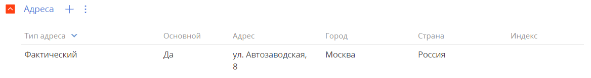

Средства связи (AccountCommunication)
Деталь предназначена для отображения всех средств связи с контрагентом.
Структура детали:
Поле | Описание | Тип | Описание доработки | Название в БД
Номер | Номер для связи | Строка |  | Number
Тип средства связи | Тип средства связи | Справочник |  | CommunicationType
Контрагент | Контрагент | Справочник |  | Account

Внешний вид детали:

Банковские реквизиты (AccountBillingInfo)
Деталь предназначена для отображения банковских реквизитов контрагента.
Структура детали:
Поле | Описание | Тип | Описание доработки | Название в БД
Название | Название платежных реквизитов | Строка |  | Name
Основной | Обозначение основных реквизитов | Логическое | Новое поле | LeorIsMain
Описание | Описание платежных реквизитов | Строка | Скрыто со страницы | Description
Контрагент | Контрагент | Справочник |  | Account
Расчетный счет | Расчетный счет | Строка |  | LeorCheckingAccount
Название банка | Название банка | Строка | Новое поле | LeorBankName
Корреспондентский счет | Корреспондентский счет | Строка | Новое поле | LeorCorrespondentAccount
БИК | БИК | Строка | Новое поле | LeorBIC
Страна | Страна | Страна |  | Country
Юридическое лицо | Юридическое лицо | Строка | Скрыто со страницы | LegalUnit
Платежные реквизиты | Платежные реквизиты | Строка | Скрыто со страницы | BillingInfo
Руководитель | Руководитель | Справочник | Скрыто со страницы | AccountManager
Главный бухгалтер | Главный бухгалтер | Справочник | Скрыто со страницы | ChiefAccountant

Контакты контрагента (Contact)
Деталь предназначена для отображения контактов, которые связаны с контрагентом. Отображает информацию из раздела Контакты, к выводу в интерфейс доступны все поля раздела. Связь контакта с контрагентом осуществляется по полю [Контрагент] страницы контакта.
Внешний вид детали:

Email (Email)
Деталь предназначена для отображения электронных писем, которые связаны с контрагентом. Отображает информацию из раздела Активности, к выводу в интерфейс доступны все поля раздела, связанные с электронными письмами. Связь письма с контрагентом осуществляется по полю [Контрагент].
Внешний вид детали:

Звонки (Call)
Список входящих и исходящих звонков по контрагенту. Отображает информацию из раздела [Звонки]. Связь звонка с контактом осуществляется по полю [Контрагент] страницы звонка.
Внешний вид детали:

Активности (Activity)
Деталь предназначена для отображения активностей, которые связаны с контрагентом. Отображает информацию из раздела Активности, к выводу в интерфейс доступны все поля раздела. Связь активности с контрагентом осуществляется по полю [Контрагент] страницы активности.
Внешний вид детали:

Счета (LeorInvoice)
Добавлена деталь на вкладку «История». Деталь предназначена для отображения счетов, которые связаны с контрагентом. Отображает информацию из раздела Счета, к выводу в интерфейс доступны все поля раздела. Связь счета с контрагентом осуществляется по полю [Покупатель] страницы счета.

Заявки (LeorOrder)
Добавлена деталь на вкладку «История». Деталь предназначена для отображения заявок, которые связаны с контрагентом. Отображает информацию из раздела Заявки, к выводу в интерфейс доступны все поля раздела. Связь заявки с контрагентом осуществляется по полю [Юр. лицо] страницы заявки.

Рейсы (LeorOrderWithSupplier)
Добавлена деталь на вкладку «История». Деталь предназначена для отображения рейсов, которые связаны с контрагентом. Отображает информацию из раздела Рейсы, к выводу в интерфейс доступны все поля раздела. Связь заявки с контрагентом осуществляется по полю [Контрагент] страницы рейса.

Договоры (LeorContract)
Добавлена деталь на вкладку «История». Деталь предназначена для отображения договоров, которые связаны с контрагентом. Отображает информацию из раздела Договоры, к выводу в интерфейс доступны все поля раздела. Связь договора с контрагентом осуществляется по полю [Контрагент] страницы договора.

Лиды (Lead)
Деталь предназначена для отображения лидов, которые связаны с контрагентом. Отображает информацию из раздела Лиды, к выводу в интерфейс доступны все поля раздела. Связь лида с контрагентом осуществляется по полю [Контрагент] страницы лида.
Внешний вид детали:
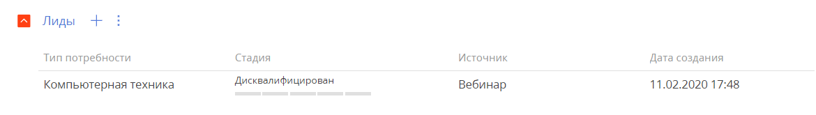

Файлы и ссылки
Деталь предназначена для прикрепления файлов и ссылок на карточку контакта.
Внешний вид детали:

Примечания
Деталь предназначена для написания примечаний в текстовом поле с возможностью форматирования.
Внешний вид детали:

Настраиваемые справочники

Формы собственности (AccountOwnership)
Справочник предназначен для обозначения форм собственности контрагентов.
Структура справочника:
Поле | Описание | Тип | Описание доработки | Название в БД
Название | Название формы собственности | Строка |  | Name
Описание | Описание формы собственности | Строка |  | Description
Страна | Страна | Справочник |  | Country

Наполнение справочника (базовое):
Название | Описание | Страна
ИП | Индивидуальный предприниматель | Россия
ОАО | Public Limited Company | Соединенное Королевство
ООО
АО | Joint Stock Company | Украина
ЗАО | Private limited company | Соединенные Штаты
CIC | Общественная организация | Соединенное Королевство
Корпорация | Corporation, Incorporated | Соединенные Штаты
ЗАО | Corporation, Incorporated | Соединенные Штаты
ТОО | Limited liability partnership | Соединенное Королевство
ООО | Limited liability company
ООО | Limited Liability Company | Соединенные Штаты

Типы контрагентов (AccountType)
Справочник предназначен для обозначения типов контрагентов.
Структура справочника:
Поле | Описание | Тип | Описание доработки | Название в БД
Название | Название | Строка |  | Name
Описание | Описание | Строка |  | Description

Наполнение справочника (базовое):
Название | Описание
Клиент
Конкурент
Наша компания
Партнер
Подрядчик
Поставщик

Отрасли (AccountIndustry)
Справочник предназначен для хранения отраслей контрагента.
Структура справочника:
Поле | Описание | Тип | Описание доработки | Название в БД
Название | Название | Строка |  | Name
Описание | Описание | Строка |  | Description

Наполнение справочника (базовое):
Название | Описание
Строительство
IT компании
Производство
Банки
Реклама
Консалтинг
Услуги
Страхование

Города (City)
Справочник предназначен для хранения городов.
Структура справочника:
Поле | Описание | Тип | Название в БД
Название | Название типа адреса | Строка | Name
Описание | Описание | Строка | Description
Страна | Страна | Справочник | Country
Область/штат | Область/штат | Справочник | Region
Часовой пояс | Часовой пояс | Справочник | TimeZone

Наполнение справочника базовое.

Страны (Country)
Справочник предназначен для хранения стран.
Структура справочника:
Поле | Название в БД | Описание | Тип
Название | Name | Название типа адреса | Строка
Описание | Description | Описание | Строка
Код страны | Code | Код страны | Строка

Наполнение справочника базовое.

Типы адресов (AddressType)
Справочник предназначен для хранения типов адресов.
Структура справочника:
Поле | Описание | Тип | Описание доработки | Название в БД
Название | Название роли | Строка |  | Name
Описание | Описание | Строка |  | Description
Использовать в контактах | Признак использования в контактах | Логическое |  | ForContact
Использовать в контрагентах | Признак использования в контрагентах | Логическое |  | ForAccount

Наполнение справочника (базовое):
Название | Использовать в контактах | Использовать в контрагентах | Описание
Доставки | Да | Да
Юридический | Нет | Да
Фактический | Нет | Да
Рабочий | Да | Нет
Домашний | Да | Нет
Другой | Да | Нет

Лиды (Lead)

Структура и внешний вид раздела

Страница редактирования раздела

Настраиваемые поля
Список и описание полей на странице лида:
Поле | Описание | Тип | Описание доработки | Название в БД
Дата создания | Дата создания | Дата/Время |  | CreatedOn
Заявка | Заявка | Справочник=раздел «Заявки» | Новое поле | LeorOrder
Договор | Договор | Справочник=раздел «Договоры» | Новое поле. Только для чтения, если Стадия лида ≠ «Договор» | LeorContract
Заметки | Заметки | Строка |  | Notes
ФИО контакта | ФИО контакта, привязанного к лиду | Строка |  | Contact
Наименование контрагента | Наименование контрагента, привязанного к лиду | Строка | Переименовано из «Название контрагента» в «Наименование контрагента» | Account
Количество сотрудников | Количество сотрудников контрагента, привязанного к лиду | Справочник | Скрыто со страницы | EmployeesNumber
Мобильный телефон | Мобильный телефон контакта, привязанного к лиду | Строка |  | MobilePhone
Email | Email контакта, привязанного к лиду | Строка |  | Email
Комментарий к КП | Комментарий по заявке | Строка  Многострочный текст |  | Commentary
Страна | Страна расположения лида | Справочник | Скрыто со страницы | Country
Web | Web-сайт контрагента, привязанного к лиду | Строка | Скрыто со страницы | Website
Контакт | Контакт, привязанный к лиду (контакт контрагента лида) | Справочник |  | QualifiedContact
Контрагент | Контрагент, привязанный к лиду | Справочник |  | QualifiedAccount
Тип потребности | Тип потребности у лида | Справочник | Скрыто со страницы | LeadType
Должность | Должность контакта, привязанного к лиду | Справочник | Скрыто со страницы | Job
Ответственный | Ответственный сотрудник за лид | Справочник | По умолчанию заполняется текущим пользователем | Owner
Потребность удовлетворена | Статус потребности | Справочник=Удовлетворенность потребности | Новое поле. Скрыто со страницы. Создан новый справочник. По умолчанию заполняется значением = «Да» | LeorIsSatisfied
Причина | Причина неудовлетворенности потребности | Строка  Многострочный текст | Новое поле. Обязательно к заполнению, если «Стадия лида» = «Потребность не удовлетворена» | LeorReason
Комментарий | Комментарий по неудовлетворенной потребности | Строка  Многострочный текст | Новое поле. Обязательно к заполнению, если «Стадия лида» = «Потребность не удовлетворена» | LeorComment
Наименование груза | Наименование груза | Строка | Новое поле | LeorProductName
Бюджет перевозки | Бюджет лида | Дробное | Переименовано из «Бюджет» в «Бюджет перевозки» | Budget
Коммерческое предложение | Коммерческое предложение | Дробное | Новое поле.  Заполняется общей суммой по колонке «Итого» в детали «Продукты» (при любых манипуляциях с деталью «Продукты») | LeorCommercialProposal
Канал продажи | Канал продажи | Справочник | Скрыто со страницы | OpportunityChannel
Как зарегистрирован | Как зарегистрирован лид | Справочник | Обязательно к заполнению | RegisterMethod
Стадия | Стадия лида | Справочник |  | QualifyStatus
Зрелость потребности | Зрелость потребности лида | Справочник | Скрыто со страницы | LeadTypeStatus
Канал | Канал лида | Справочник | Скрыто со страницы | LeadMedium
Источник | Источник лида | Справочник | Скрыто со страницы | LeadSource
Сайт перехода | Сайт перехода | Строка | Скрыто со страницы | BpmRef
Лендинг | Лендинг (web-форма) | Справочник | Скрыто со страницы | WebForm
Продажа/заказ | Продажа/заказ | Справочник | Скрыто со страницы
Ответственный по сделке | Ответственный по сделке | Справочник | Скрыто со страницы | SalesOwner
Направление продажи | Направление продажи | Справочник | Скрыто со страницы | OpportunityDepartment
Дата следующей актуализации | Дата следующей актуализации | Дата/Время | Скрыто со страницы | NextActualizationDate
Дата и время встречи | Дата и время встречи | Дата/Время | Скрыто со страницы | MeetingDate
Дата принятия решения | Дата принятия решения | Дата/Время | Скрыто со страницы | DecisionDate
Откуда | Направление «Откуда» | Строка | Новое поле  Обязательно к заполнению | LeorDeparture
Куда | Направление «Куда» | Строка | Новое поле  Обязательно к заполнению | LeorDestination
Длина, м | Габарит груза- длина | Строка | Новое поле | LeorCargoLenght
Ширина, м | Габарит груза- ширина | Строка | Новое поле | LeorCargoWidth
Высота, м | Габарит груза- высота | Строка | Новое поле | LeorCargoHeight
Вес, т | Габарит груза- вес | Строка | Новое поле | LeorCargoWeight
Дата поставки | Дата поставки груза | Дата | Новое поле | LeorDateOfDelivery
Тип перевозки | Тип перевозки | Справочник=Типы перевозок | Новое поле. Создан новый справочник | LeorTransportationType

Дополнительная логика
- Скрыта деталь «Похожие лиды» на вкладке «Исходные данные».
- Деталь «Продукты» перенесена со вкладки «Данные о потребности» на вкладку «Исходные данные».
- Скрыты вкладки «Данные о потребности», «Привлечение лида», «Данные о сделке».
- Скорректирована «маска» лида: вместо поля «Тип потребности» подставляется поле «Как зарегистрирован».
- Если указан контакт, то ФИО указанного контакта автоматически подставляется в поле «ФИО контакта». Если контакт не указан, то поле «ФИО контакта» заполняется вручную. Если удалить контакт, то поле «ФИО контакта» становится пустым.
- Если указан контрагент, то наименование указанного контрагента автоматически подставляется в поле «Наименование контрагента». Если контрагент не указан, то поле «Наименование контрагента» заполняется вручную. Если удалить контрагента, то поле «Наименование контрагента» становится пустым.
- Отключена мини-карточка.
- На вкладке «Исходные данные» создана группу полей «Форма заявки». В данную группу добавлены следующие поля: «Откуда», «Куда», «Длина, м», «Ширина, м», «Высота, м», «Вес, т», «Дата поставки», «Тип перевозки».
- Логика расчета значений в детали «Продукты» в поле «НДС»:
- если значение в поле «% НДС» выбрано «20%», то поле «НДС» = поле «Сумма» умножается на 20 и делится на 120
- если значение в поле «% НДС» выбрано «20/120», то поле «НДС» = поле «Сумма» умножается на 20 и делится на 120
- если значение в поле «% НДС» выбрано «0 %», то поле «НДС» пустое по значению
- если значение в поле «% НДС» выбрано «Без НДС», то поле «НДС» пустое по значению
- На вкладке «Исходные данные» создана группа полей «Потребность не удовлетворена» над всеми элементами вкладки. В данною группу добавлены следующие поля: «Причина», «Комментарий». Логика отображения: Группа полей «Потребность не удовлетворена» показана на странице, когда «Стадия лида» = Потребность не удовлетворена

Отключенный базовый функционал
- Скрыта кнопка «Квалифицировать» из реестра лидов и из карточки лидов.
- Скрыты действия «Не заинтересован», «Дисквалифицировать».
- Отключен базовый кейс «Лид».
- Отключены базовые процессы:
- Добавление продажи из лида (подпроцесс)
- Идентификация лида
- Создание продажи из Лида v7.8.0
- Квалификация лида 7.8.0
- Квалификация лида
- Распределение лида 7.8.0
- Распределение лида
- Управление лидом 7.8.0
- Управление лидом

Стадии кейса «Кейс по лиду»

Настройка переходов между стадиями кейса лида:
Текущее состояние | Возможные предыдущие состояния | Возможные будущие состояния | Условие перехода на будущее состояние
Квалификация | − | Расчет КП | Ручной переход
 |  | Нецелевое обращение | Ручной переход
Расчет КП | Квалификация  Согласование | Согласование | По нажатию на кнопку «На согласование»
 |  | Отказ | Ручной переход
Согласование | Расчет КП | Договор | Ручной переход
 |  | Расчет КП | Автоматический переход по отрицательному результату бизнес-процесса «Получение визы по лиду (КП)»
 |  | Отказ | Автоматический переход, если задача «Согласовать с клиентом» отменена
Договор | Согласование | Заявка | Автоматический переход при условии, что поле «Договор» заполнено
Заявка | Договор | Потребность удовлетворена | Ручной переход
 |  | Потребность не удовлетворена | Ручной переход
Потребность удовлетворена | Заявка | − | −
Потребность не удовлетворена | Заявка | − | −
Нецелевое обращение | Квалификация | − | −
Отказ | Расчет КП | − | −

Дополнительная логика
- Кейс срабатывает при установленном значении поля «Потребность удовлетворена» = Да.
- На стадии «Расчет КП» создается задача «Рассчитать коммерческое предложение по лиду <Как зарегистрирован> от <Дата создания>».
- На стадии «Договор» создается задача «Заполните поле Договор в лиде».
- На стадии «Заявка» запускается бизнес-процесс «Создание новой заявки».
- На стадии «Потребность не удовлетворена» запускается бизнес-процесс «Изменение значения поля Потребность не удовлетворена» с последующим переходом на кейс «Потребность не удовлетворена».

Параметры задач стадий кейса
Параметры задачи «Рассчитать коммерческое предложение по лиду <Как зарегистрирован> от <Дата создания>»
Параметр | Значение
Что нужно сделать | Рассчитать коммерческое предложение по лиду (название, ссылка на лид)
Категория задачи | Выполнить
Стартовать через | 0 минут
Плановая длительность | 1 день
Отображать в расписании | Да
Показывать страницу автоматически | Нет
Выполнять следующие элементы в фоновом режиме | Нет
Кто выполняет задачу | Контакт текущего пользователя
Подсказка пользователю | −
Напомнить за | 0 минут
Связи активности Лид | [#Основная запись.Id]
Когда выполнять шаг | Сразу при переходе на стадию
Тип шага | Обязательный шаг

Параметры задачи «Заполните поле Договор в лиде»
Параметр | Значение
Что нужно сделать | Заполните поле Договор в лиде
Категория задачи | Выполнить
Стартовать через | 0 минут
Плановая длительность | 1 день
Отображать в расписании | Да
Показывать страницу автоматически | Нет
Выполнять следующие элементы в фоновом режиме | Нет
Кто выполняет задачу | Ответственный за лид
Подсказка пользователю | −
Напомнить за | 0 минут
Связи активности Лид | [#Основная запись.Id]
Когда выполнять шаг | Сразу при переходе на стадию
Тип шага | Опциональный шаг
Изменить стадию сразу после выполнения элемента | −

Стадии кейса «Кейс для неуд. потребности»

Настройка переходов между стадиями кейса лида:
Текущее состояние | Возможные предыдущие состояния | Возможные будущие состояния | Условие перехода на будущее состояние
Потребность не удовлетворена | − | Работа с претензией  Претензия закрыта | Ручной переход
Работа с претензией | Потребность не удовлетворена | Судебное разбирательство  Претензия закрыта | Ручной переход
Судебное разбирательство | Работа с претензией | Претензия закрыта | Ручной переход
Претензия закрыта | Потребность не удовлетворена  Работа с претензией  Судебное разбирательство | − | −

Дополнительная логика
- Кейс срабатывает при установленном значении поля «Потребность удовлетворена» = Нет.

Настраиваемые детали

Продукт в лиде (LeadProduct)
Добавлена новая деталь на странице лида.
Деталь предназначена для хранения продуктов в лиде.
Тип детали – редактируемый реестр.
Список и описание полей детали:
Название | Описание | Тип | Описание доработки | Название в БД
Продукт | Продукт | Справочник |  | Product
Количество | Количество | Дробное | Новое поле. По умолчанию заполняется значением = «1» | LeorQuantity
Цена | Цена | Дробное | Новое поле | LeorPrice
Сумма | Сумма | Дробное | Новое поле. Логика расчета: произведение колонки «Количество» и колонки «Цена». При изменении значения в колонке «Цена» значение в колонке «Сумма» также изменяется | LeorAmount
% НДС | Ставки НДС | Справочник=Ставки НДС | Новое поле. Обязательно к заполнению.  По умолчанию заполняется значением = «20%».  Создан новый справочник. | LeorVatRate
НДС | Сумма НДС | Дробное | Новое поле. Логика расчета: указана в разделе 3.1.1.2. «Дополнительная логика» | LeorVat
Итого | Итого | Дробное | Новое поле. Логика расчета: равно значению в поле «Сумма» | LeorTotalAmount
Валюта | Валюта | Справочник=Валюты | Новое поле. Обязательно к заполнению.  По умолчанию заполняется значением = «Рубль» | LeorCurrency

Стадии (LeadInQualifyStatus)
Деталь предназначена для логирования стадий лида.
Список и описание полей детали:
Название | Описание | Тип | Название в БД
Дата начала | Дата начала перехода в стадию лида | Дата и время | StartDate
Дата завершения | Дата завершения нахождения в стадии | Дата и время | DueDate
Стадия лида | Стадия лида | Справочник | QualifyStatus

Внешний вид детали:

Активности (Activity)
Детали предназначена для отображения активностей, которые связаны с лидом. Отображает информацию из раздела Активности, к выводу в интерфейс доступны все поля раздела. Связь активности с лидом осуществляется по полю [Лид] страницы активности.
Внешний вид детали:

Email (Email)
Деталь предназначена для отображения электронных писем, которые связаны с лидом. Отображает информацию из раздела Активности, к выводу в интерфейс доступны все поля раздела, связанные с электронными письмами. Связь письма с лидом осуществляется по полю [Лид].
Внешний вид детали:

Звонки (Call)
Список входящих и исходящих звонков по лиду. Отображает информацию из раздела [Звонки]. Связь звонка с лидом осуществляется по полю [Лид] страницы звонка.
Внешний вид детали:

Файлы и ссылки
Деталь предназначена для прикрепления файлов и ссылок на карточку контакта.
Внешний вид детали:

Примечания
Деталь предназначена для написания примечаний в текстовом поле с возможностью форматирования.
Внешний вид детали:

Настраиваемые справочники

Способ регистрации лида (LeadRegisterMethod)
Справочник предназначен для хранения способов регистрации лида.
Структура справочника:
Название | Описание | Тип | Название в БД
Название | Название типа потребности заявки | Строка | Name
Описание | Описание типа потребности заявки | Строка | Description

Наполнение справочника (базовое):
Название | Описание
Входящий звонок / email
Другое
Добавлен вручную
Создан автоматически
Обращение
Лендинг

Стадии лида (LeadInQualifyStatus)
Справочник предназначен для хранения стадий лида
Структура справочника:
Название | Описание | Тип | Название в БД
Название | Название | Строка | Name
Описание | Описание | Строка | Description
Завершающая | Завершающая | Логическое
Успешный | Успешный | Логическое
Номер стадии | Номер стадии | Целое
Первичная сортировка в Workflow Bar | Первичная сортировка в Workflow Bar | Целое
Отображать в Workflow Bar | Отображать в Workflow Bar | Логическое

Наполнение справочника:
Название | Завершающая | Успешный | Описание доработки
Квалификация | Нет | Нет
Расчет КП | Нет | Нет | Новое значение
Согласование | Нет | Нет | Новое значение
Договор | Нет | Нет | Новое значение
Заявка | Нет | Нет | Новое значение
Перевозка груза | Нет | Нет | Новое значение
Оплата счета | Нет | Нет | Новое значение
Потребность удовлетворена | Да | Да
Потребность не удовлетворена | Да | Нет | Новое значение
Дисквалифицирован | Да | Нет
Взращивание | Нет | Нет
Потребность отсутствует | Да | Нет
Ожидание продажи | Нет | Нет
Перевод в продажу | Нет | Нет
Нецелевое обращение | Нет | Нет | Новое значение
Отказ | Нет | Нет | Новое значение
Судебное разбирательство | Нет | Нет | Новое значение
Работа с претензией | Нет | Нет | Новое значение
Претензия закрыта | Нет | Нет | Новое значение

Удовлетворенность потребности (LeorLeadIsSatisfied)
Справочник предназначен для хранения информации об удовлетворенности потребности.
Структура справочника:
Название | Описание | Тип | Название в БД
Название | Название | Строка | Name
Описание | Описание | Строка | Description

Наполнение справочника:
Название | Описание доработки
Да | Новое значение
Нет | Новое значение

Валюты (Currency)
Справочник предназначен для хранения валют
Структура справочника:
Название | Описание | Тип | Описание доработки | Название в БД
Название | Название валюты | Строка |  | Name
Описание | Описание валюты | Строка |  | Description
Код | Код валюты | Строка |  | Code
Краткое название | Краткое наименование валюты | Строка |  | ShortName
Символ | Символ валюты | Строка |  | Symbol
Формат ввода курса | Формат ввода курса валюты | Целое |  | RecalcDirection
Кратность | Кратность | Целое |  | Division
Сокращенное название | Сокращенное название | Строка | Новое поле | LeorAbbreviation
Сокращение для копеек, центов | Сокращение для копеек, центов | Строка | Новое поле | LeorShort

Наполнение справочника:
Название | Краткое название | Символ | Сокращенное название | Сокращение для копеек, центов | Описание доработки
Рубль | RUB | руб. | руб. | коп. | Заполнены новые колонки
Австраллийский доллар | AUD | aud
Доллар | USD | $ | долл. | цент(-та) | Заполнены новые колонки
Евро | EUR | € | евро | цент(-та) | Заполнены новые колонки
Гривна | UAH | грн.

Ставки НДС (LeorVatRate)
Справочник предназначен для хранения информации по ставкам НДС.
Структура справочника:
Название | Описание | Тип | Название в БД
Название | Название ставки НДС | Строка | Name
Описание | Описание ставки НДС | Строка | Description

Наполнение справочника:
Название | Описание доработки
20 % | Новое значение
20/120 | Новое значение
0 % | Новое значение
Без НДС | Новое значение

Типы перевозок (LeorTransportationType)
Справочник предназначен для хранения информации по типам перевозок.
Структура справочника:
Название | Описание | Тип | Название в БД
Название | Название типа перевозок | Строка | Name
Описание | Описание типа перевозок | Строка | Description

Наполнение справочника:
Название | Описание доработки
Автомобильная | Новое значение
Железнодорожная | Новое значение
Авиационная | Новое значение
Водная | Новое значение
Мультимодальная импорт | Новое значение
Мультимодальная экспорт | Новое значение
Мультимодальная | Новое значение
Перевалка | Новое значение
Хранение | Новое значение

Результаты активностей по категориям (ActivityCategoryResultEntry)
Справочник предназначен для хранения информации по результатам активностей.
Структура справочника:
Название | Описание | Тип | Название в БД
Название | Название | Строка | Name
Описание | Описание | Строка | Description
Категория | Категория | Справочник | Category
Доступен только в бизнес-процессе | Результат активности доступен только в бизнес-процессе | Логическое поле | BusinessProcessOnly

Наполнение справочника:
Название | Категория | Доступен только в бизнес-процессе | Описание доработки
Выполнена | Успех | Нет | Новое значение
Отменена | Отрицательный | Нет | Новое значение
Согласовано | Успех | Нет | Новое значение
Не согласовано | Отрицательный | Нет | Новое значение
Выполнен | Успех | Нет
Отменен | Отрицательный | Нет
Недозвон | Нейтральный | Нет
Перезвонить позднее | Нейтральный | Нет
Информация получена |  |  | Удалено
Требует дополнения | Нейтральный | Нет
Выставить счет | Успех | Нет
Документ подготовлен | Успех | Нет
Перевести в продажу | Успех | Да
Вернуть на распределение | Нейтральный | Да
Необходима эскалация |  |  | Удалено
Перенесена |  |  | Удалено
Документ требует дополнения | Нейтральный | Нет
Интерес отсутствует |  |  | Удалено
Необходима дополнительная информация |  |  | Удалено
Назначена встреча | Успех | Нет
Найдено решение |  |  | Удалено
Назначен новый ответственный |  |  | Удалено
Ожидание решения | Нейтральный | Нет
Оформить заказ | Успех | Да
Подготовить документ | Нейтральный | Нет
Есть интерес | Успех | Нет

Действия

На согласование
Предназначение действия: Действие предназначено для отправки лида на визирование.
Способ вызова: Действие вызывается со страницы редактирования нажатием на кнопку «На согласование».
Кнопка «На согласование» показана на странице, когда Стадия лида = «Расчет КП».
Логика действия: После нажатия на кнопку «На согласование» запускается бизнес-процесс «Отправка КП на согласование».
В рамках бизнес-процесса открывается страница добавления визы. На странице располагаются базовые поля «Цель визы», «Разрешено делегирование» и деталь «Визирующие» со множественным выбором.
На детали «Визирующие» имеются колонки (кроме базовых):
- «Визирующий» - Справочник = «Объект администрирования», отфильтрованный по активным пользователям в системе
- «Обработан» - Логическое

Продукты (Product)

Структура и внешний вид раздела

Страница редактирования раздела

Настраиваемые поля
Список и описание полей на странице продукта:
Поле | Описание | Тип | Описание доработки | Название в БД
Наименование | Наименование продукта | Строка | Переименовано из «Название». | Name
Полное наименование | Полное наименование продукта | Строка | Новое поле | LeorFullName
Код | Код | Строка | Скрыто со страницы | Code
Единица измерения | Единица измерения товара | Справочник | По умолчанию заполняется значением = «штук» | Unit
Цена | Цена розничного прайс-листа | Дробное | Скрыто со страницы | Price
Налог | Налог | Справочник | Скрыто со страницы | Tax
Заметки | Заметки по товару | Строка |  | Notes
Ссылка | Ссылка | Строка | Скрыто со страницы | URL
Изображение | Изображение товара | Ссылка на изображение |  | Picture
Архивный | Признак архивного товара | Логическое |  | IsArchive
Ответственный | Ответственный | Справочник | Скрыто со страницы | Owner
Тип | Тип продукта | Справочник | По умолчанию заполняется значением = «Услуги» | ProductType

Дополнительная логика
- Скрыта вкладка «Основная информация»

Настраиваемые детали

Файлы и ссылки
Деталь предназначена для прикрепления файлов и ссылок на карточку контакта.
Внешний вид детали:

Примечания
Деталь предназначена для написания примечаний в текстовом поле с возможностью форматирования.
Внешний вид детали:

Настраиваемые справочники

Типы продуктов (ProductType)
Справочник предназначен для хранения типов продуктов.
Структура справочника:
Поле | Описание | Тип | Описание доработки | Название в БД
Название | Название | Строка |  | Name
Описание | Описание | Строка |  | Description
Услуга | Услуга | Логическое |  | IsService

Наполнение справочника:
Название | Услуга | Описание доработки
Операционные системы | Нет
Антивирусы | Нет
Процессоры | Нет
Материнские платы | Нет
Видеокарты | Нет
Офисное ПО | Нет
Техническая поддержка | Нет
Разработка | Нет
Услуги | Да | Новое значение

Единицы измерения (Unit)
Справочник предназначен для хранения единиц измерения.
Структура справочника:
Поле | Описание | Тип | Описание доработки | Название в БД
Название | Название | Строка |  | Name
Описание | Описание | Строка |  | Description
Краткое название | Краткое название | Строка |  | ShortName

Наполнение справочника (базовое):
Название | Краткое название | Описание доработки
штук | шт.
месяцев | месяцев
упаковок | упаковок
часов | часов

Заявки (LeorOrder)
Новый раздел.

Структура и внешний вид раздела

Страница редактирования раздела

Настраиваемые поля
Список и описание полей на странице заявки:
Поле | Описание | Тип | Описание доработки | Название в БД
Номер | Номер заявки | Строка | Новое поле. Добавлена маска номера заявки. Обязательно к заполнению | LeorName
Дата | Дата заявки | Дата | Новое поле. Обязательно к заполнению | LeorDate
Договор | Договор | Справочник= раздел «Договоры» | Новое поле.  Обязательно к заполнению.  Настроен фильтр по полю Юр. лицо: отображаются только договоры выбранного в заявке Юр. лица.  Настроен фильтр по полю Физ. лицо: отображаются только договоры выбранного в заявке Физ. лица. | LeorContract
Ответственный | Ответственный за заявку | Справочник | Новое поле. По умолчанию заполняется текущим пользователем. Обязательно к заполнению | LeorOwner
Лид | Лид | Справочник= раздел «Лиды» | Новое поле.  Обязательно к заполнению | LeorLead
Физ. лицо | Контакт, с которым заявка (в случае если физ. лицо) | Справочник | Новое поле | LeorContact
Юр. лицо | Контрагент, с которым заявка | Справочник | Новое поле | LeorAccount
Клиент | Клиент | Справочники= разделы «Контакты» и «Контрагенты» | Новое поле.  Составное поле (поля «Физ. лицо» и «Юр. лицо») | LeorClient
Грузоотправитель | Грузоотправитель | Справочник= раздел «Контрагенты» | Новое поле | LeorShipper
Владелец груза | Владелец груза | Справочник= раздел «Контрагенты» | Новое поле | LeorCargoOwner
Откуда | Направление «Откуда» | Строка | Новое поле.  Обязательно к заполнению | LeorDeparture
Куда | Направление «Куда» | Строка | Новое поле.  Обязательно к заполнению | LeorDestination
Доход по заявке | Доход по заявке | Дробное | Новое поле.  Расчетное поле. Логика расчета указана в Дополнительной логике | LeorOrderAmount
Расход по заявке | Расход по заявке | Дробное | Новое поле.  Расчетное поле. Логика расчета указана в Дополнительной логике | LeorExpense
Остаток | Остаток | Дробное | Новое поле.  Расчетное поле. Логика расчета указана в Дополнительной логике | LeorIncome
Вознаграждение | Вознаграждение | Дробное | Новое поле | LeorReward
НДС, % | % НДС | Дробное | Новое поле  Значение заполняется из системной настройки «НДС (%)» | LeorVatRate
НП, % | % НП | Дробное | Новое поле  Значение заполняется из системной настройки «НП (%)» | LeorIncomeTax
Налоговый коэф. | Налоговый коэффициент | Дробное | Новое поле  Значение заполняется из системной настройки «Налоговый коэффициент» | LeorTaxCoeffiicient
Налог на остаток, % | Налог на остаток | Дробное | Новое поле  Значение заполняется из системной настройки «Налог на остаток (%)» | LeorOverageTax
Коэф. мотивации, % | Коэффициент мотивации | Дробное | Новое поле  Значение заполняется из системной настройки «Коэффициент мотивации (%)» | LeorMotivationCoefficient
Наименование | Наименование груза | Строка | Новое поле | LeorCargoName
Тип упаковки | Тип упаковки груза | Справочник=Типы упаковки | Новое поле. Создан новый справочник | LeorCargoPackingType
Вес груза, кг | Вес груза, кг | Строка | Новое поле | LeorCargoWeight
Длина | Длина груза | Строка | Новое поле. Входит в группу полей «Габариты и особые условия» | LeorCargoLength
Ширина | Ширина груза | Строка | Новое поле. Входит в группу полей «Габариты и особые условия» | LeorCargoWidth
Высота | Высота груза | Строка | Новое поле. Входит в группу полей «Габариты и особые условия» | LeorCargoHeight
Количество | Количество груза | Строка | Новое поле | LeorCargoQuantity
Опасный | Опасный груз | Логическое | Новое поле. Входит в группу полей «Габариты и особые условия» | LeorCargoDangerous
Хрупкий | Хрупкий груз | Логическое | Новое поле. Входит в группу полей «Габариты и особые условия» | LeorCargoFragile
Не кантовать | Не кантовать груз | Логическое | Новое поле. Входит в группу полей «Габариты и особые условия» | LeorCargoNotToBe Turned
Комментарий | Комментарий | Строка (max длина). Многострочный текст | Новое поле | LeorComment
Стоимость включает | Стоимость включает перечень работ | Строка (max длина). Многострочный текст | Новое поле. Входит в группу полей «Перечень работ» | LeorCostIncludes
Стоимость не включает | Стоимость не включает перечень работ | Строка (max длина). Многострочный текст | Новое поле. Входит в группу полей «Перечень работ» | LeorCostDoesNotInclude
Вариант оплаты | Вариант оплаты | Справочник=Вариант оплаты | Новое поле. Создан новый справочник | LeorPaymentOption
Состояние | Состояние заявки | Справочник= Состояния заявки | Новое поле.  Создан новый справочник. По умолчаниюзаполняется значением = «В работе» | LeorOrderState
Дата исполнения заявки | Дата исполнения заявки | Дата | Новое поле.  Расчетное поле. Логика расчета указана в Дополнительной логике | LeorOrderCompletedDate
Стоимость рейсов (расход) | Сумма всех рейсов по заявке | Дробное | Новое поле.  Расчетное поле. Логика расчета указана в Дополнительной логике | LeorTransportationSum
Сумма доп. расходов (наличные) | Сумма всех дополнительных расходов по заявке | Дробное | Новое поле.  Расчетное поле. Логика расчета указана в Дополнительной логике | LeorAdditionalExpensesSum
Сумма доп. расходов (наличные, с учетом налога) | Сумма всех дополнительных расходов по заявке с учетом налогга | Дробное | Новое поле.  Расчетное поле. Логика расчета указана в Дополнительной логике | LeorAddExpSumTax
Дата готовности груза | Дата готовности груза | Дата | Новое поле | LeorReadinessDate
Дата поставки | Дата поставки груза | Дата | Новое поле | LeorDateOfDelivery
Рассчитывать сумму/процента платежа | Поле предназначено для включения автоматического расчета платежей в детали «График платежей». | Логическое | Новое поле. По умолчанию заполняется значением = Да. | LeorOrderPaymentScheduleCalculate

Дополнительная логика
- Создана вкладка «Груз». На нее добавлены поля: «Наименование», «Тип упаковки», «Вес груза, кг», «Количество», «Комментарий».
- Создана группа полей «Габариты и особые условия» на вкладке «Груз». На нее добавлены поля: «Длина», «Ширина», «Высота», «Опасный», «Хрупкий», «Не кантовать».
- Маска для номера заявки: буква «З» тире «порядковый номер внутри родительского договора, к которому привязывается заявка, и внутри года» нижнее подчеркивание «номер родительского Договора». Например, З-01/20_Аксиома-1/20.
- Создана вкладка «Маршрут перевозки». На нее добавлены новая деталь «Рейсы» и поле «Стоимость рейсов (расход)».
- Создана вкладка «Условия платежа». На нее добавлены поля: «Вариант оплаты», «Доход по заявке», «Сумма доп. расходов (наличные)», «Сумма доп. расходов (наличные, с учетом налогов)», «Рассчитывать сумму/процент платежа».
- Создана группа полей «Перечень работ» на вкладке «Условия платежа». На нее добавлены поля «Стоимость включает», «Стоимость не включает».
- Создана вкладка «Коэффициенты мотивации». На нее добавлены поля «Вознаграждение», «НДС, %», «НП, %», «Налоговый коэф.», «Налог на остаток, %», «Коэф. мотивации, %».
- Детали «График платежей», «Продукты», «Счета» добавлены на вкладку «Условия платежа».
- Логика расчета поля «Доход по заявке»:
  - Если в детали «Продукты» текущей заявки у всех продуктов поле «Валюта» = «Рубль», то значение поля «Доход по заявке» равно сумме значений в поле «Итого» детали «Продукты».
  - Если в детали «Продукты» текущей заявки есть хотя бы один продукт со значением поля «Валюта» ≠ «Рубль», то значение поля «Доход по заявке» равно сумме значений в поле «Сумма оплаты в рублях» детали «Счета» + сумма значений в поле «Сумма оплаты в рублях» детали «График платежей», где «Способ оплаты» = «Оплата наличными».
- Логика расчета полей «Сумма платежа» и «Процент» в детали «График платежей». Расчет зависит от значения в поле «Рассчитывать сумму/процент платежа»:
- Если значение = true, то логика расчета следующая:
- Если заполняется поле «Процент», то значение поля «Сумма платежа» рассчитывается, как сумма процента от значения, указанного в поле «Стоимость заявки (доход)». Если заполняется поле «Сумма платежа», то рассчитывается процент в поле «Процент», как «Сумма платежа» / «Стоимость заявки (доход)» Х 100 %. Общая сумма значений в колонке «Сумма платежа» не должна превышать значение в поле «Стоимость заявки (доход)».
- Если значение = false, то логика расчета следующая:
- поля «Процент» и «Сумма платежа» заполняются вручную, без автоматического расчета.
- Логика расчета значений в детали «Продукты» в поле «НДС»:
- если значение в поле «% НДС» выбрано «20%», то поле «НДС» = поле «Сумма» умножить на 20 и разделить на 120
- если значение в поле «% НДС» выбрано «20/120», то поле «НДС» = поле «Сумма» умножить на 20 и разделить на 120
- если значение в поле «% НДС» выбрано «0 %», то поле «НДС» пустое по значению
- если значение в поле «% НДС» выбрано «Без НДС», то поле «НДС» пустое по значению
- Логика расчета поля «Дата исполнения заявки»: автоматически присваивается текущая дата сохранения заявки с установленным значением «Состояние» = «Исполнено»
- Логика расчета поля «Стоимость рейсов (расход)»: значение равно сумме всех записей на детали «Рейсы» по полю «Стоимость рейса (расход)»
- Логика расчета поля «Сумма доп. расходов (наличные)»: значение равно сумме всех записей на детали «Дополнительные расходы (наличные)» по полю «Сумма платежа»
- Поле «Сумма доп. расходов (наличные, с учетом налога)» равно результату деления поля «Сумма доп. расходов (наличные)» на поле «Налоговый коэф.»
- Логика расчета поля «Расход по заявке»: значение равно сумме полей «Стоимость рейсов (расход)» и «Сумма доп. расходов (наличные, с учетом налога)»
- Логика расчета поля «Остаток»: значение равно «Доход по заявке» - «Расход по заявке»
- Значение поля «Сумма оплаты в рублях» в детали «График платежей» равно произведению полей «Курс» и «Сумма оплаты»
- При выборе значения поля «Состояние» = «Исполнено»:
Если выполняется одно из условий:
- В детали «Счета» есть хотя бы одна запись, где значение поля «Состояние счета» ≠ «Оплачен полностью» и «Отменен»
- В детали «Рейсы» есть хотя бы одна запись, где значение поля «Статус» ≠ «Завершено»
Пользователю всплывает окно с текстом:
«Проверьте счета и рейсы по заявке.
Все счета должны быть полностью оплачены.
Все рейсы должны быть завершенными»
- Логика расчета поля «Название» на детали «Продукты в заявке»: Заполняется наименованием продукта, указанного в поле «Продукт».

Настраиваемые детали

График платежей (LeorOrderPaymentSchedule)
Создана новая деталь.
Деталь предназначена для хранения информации о графике платежей в заявке.
Тип детали – нередактируемый реестр.
Список и описание полей детали:
Поле | Описание | Тип | Описание доработки | Название в БД
Номер | Порядковый номер платежа | Строка | Новое поле | LeorName
Срок оплаты | Срок оплаты | Дата | Новое поле | LeorPlanDate
Сумма платежа | Сумма платежа | Дробное | Новое поле.  Расчетное поле. Логика расчета указана в разделе 5.1.1.2. «Дополнительная логика» | LeorAmount
Способ оплаты | Способ оплаты | Справочник=Способы оплаты | Новое поле. Создан новый справочник | LeorMethod
Процент от стоимости заявки, % | Процент от стоимости заявки, % | Дробное | Новое поле.  Расчетное поле. Логика расчета указана в разделе 5.1.1.2. «Дополнительная логика» | LeorPercentage
Комментарий | Комментарий | Строка | Новое поле | LeorComment
Состояние оплаты | Состояние оплаты счета | Справочник=Состояния оплаты | Новое поле. Создан новый справочник. | LeorPaymentStatus
Сумма оплаты | Сумма оплаты счета | Дробное | Новое поле. | LeorPaymentAmount
Дата оплаты | Дата оплаты счета | Дата | Новое поле. | LeorPaymentDate
Курс | Курс | Дробное | Новое поле.  По умолчанию заполняется значением = 1,0 | LeorRate
Сумма оплаты в рублях | Сумма оплаты в рублях | Дробное | Новое поле.  Расчетное поле. Логика расчета указана в разделе 5.1.1.2. «Дополнительная логика» | LeorTotalAmountRub

Продукты в заявке (LeorOrderProduct)
Создана новая деталь.
Деталь предназначена для хранения информации о продукте.
Тип детали – редактируемый реестр.
Список и описание полей детали:
Название | Описание | Тип | Описание доработки | Название в БД
Продукт | Продукт | Справочник | Новое поле  Обязательно к заполнению | LeorProduct
Количество | Количество | Дробное | Новое поле. По умолчанию заполняется значением = 1,00 | LeorQuantity
Цена | Цена | Дробное | Новое поле | LeorPrice
Сумма | Сумма | Дробное | Новое поле. Расчетное поле. Логика расчета: произведение колонки «Количество» и колонки «Цена». При изменении значения в колонке «Цена» значение в колонке «Сумма» также изменяется | LeorAmount
% НДС | Ставки НДС | Справочник=Ставки НДС | Новое поле. Обязательно к заполнению. | LeorVatRate
НДС | Сумма НДС | Дробное | Новое поле. Расчетное поле. Логика расчета указана в разделе 5.1.1.2. «Дополнительная логика» | LeorVat
Итого | Итого | Дробное | Новое поле. Расчетное поле. Логика расчета: равно значению в колонке «Сумма» | LeorTotalAmount
Валюта | Валюта | Справочник=Валюты | Новое поле. Обязательно к заполнению | LeorCurrency
Название | Название продукта | Строка | Новое поле. Скрытое поле.  Расчетное поле. Логика расчета указана в разделе 5.1.1.2. «Дополнительная логика» | LeorName

Рейсы (LeorOrderWithSupplier)
Деталь предназначена для отображения рейсов, которые связаны с заявкой. Отображает информацию из раздела Рейсы, к выводу в интерфейс доступны все поля раздела. Связь рейса с заявкой осуществляется по полю [Заявка] страницы рейса.

Счета (LeorInvoice)
Деталь предназначена для отображения счетов, которые связаны с заявкой. Отображает информацию из раздела Счета, к выводу в интерфейс доступны все поля раздела. Связь счета с заявкой осуществляется по полю [Заявка] страницы счета.

Дополнительные расходы (наличные) (LeorAdditionalExpenses)
Создана новая деталь.
Деталь предназначена для хранения информации о дополнительных расходах по заявке.
Тип детали – редактируемый реестр.
Поле | Описание | Тип | Описание доработки | Название в БД
Номер | Порядковый номер платежа | Строка | Новое поле | LeorName
Способ оплаты | Способ оплаты | Справочник=Способы оплаты | Новое поле | LeorMethod
Комментарий | Комментарий | Строка | Новое поле | LeorComment
Сумма платежа | Сумма платежа | Дробное | Новое поле | LeorPaymentAmount
Дата оплаты | Дата оплаты | Дата | Новое поле | LeorPaymentDate
Состояние оплаты | Состояние оплаты | Справочник=Состояния оплаты | Новое поле | LeorPaymentStatus
Список и описание полей детали:

Файлы и ссылки
Деталь предназначена для прикрепления файлов и ссылок на карточку контакта.
Внешний вид детали:

Примечания
Деталь предназначена для написания примечаний в текстовом поле с возможностью форматирования.
Внешний вид детали:

Настраиваемые справочники

Типы упаковки груза (LeorCargoPackingType)
Справочник предназначен для хранения типов упаковки груза.
Структура справочника:
Поле | Описание | Тип | Описание доработки | Название в БД
Название | Название | Строка |  | Name
Описание | Описание | Строка |  | Description

Наполнение справочника:
Название | Описание доработки
Деревянный ящик | Новое значение
Обрешётка | Новое значение
Палета | Новое значение
Без упаковки | Новое значение
Стрейч пленка | Новое значение
Картон | Новое значение
Big-Bag | Новое значение
Иное | Новое значение

Варианты оплаты (LeorPaymentMethod)
Справочник предназначен для хранения вариантов оплаты груза.
Структура справочника:
Поле | Описание | Тип | Описание доработки | Название в БД
Название | Название | Строка |  | Name
Описание | Описание | Строка |  | Description

Наполнение справочника:
Название | Описание доработки
Авансовый платеж | Новое значение
Постоплата | Новое значение

Способы оплаты (LeorPaymentOption)
Справочник предназначен для хранения способов оплаты груза.
Структура справочника:
Поле | Описание | Тип | Описание доработки | Название в БД
Название | Название | Строка |  | Name
Описание | Описание | Строка |  | Description

Наполнение справочника:
Название | Описание доработки
Оплата наличными | Новое значение
Безналичный расчёт | Новое значение

Состояния оплаты (LeorPaymentStatus)
Справочник предназначен для хранения состояния оплаты счетов.
Структура справочника:
Поле | Описание | Тип | Описание доработки | Название в БД
Название | Название | Строка |  | Name
Описание | Описание | Строка |  | Description

Наполнение справочника:
Название | Описание доработки
Отменен | Новое значение
Ожидание оплаты | Новое значение
Оплачен полностью | Новое значение
Оплачен частично | Новое значение
В планах | Новое значение

Состояния заявки (LeorOrderState)
Справочник предназначен для хранения состояний заявок.
Структура справочника:
Поле | Описание | Тип | Описание доработки | Название в БД
Название | Название | Строка |  | Name
Описание | Описание | Строка |  | Description

Наполнение справочника:
Название | Описание доработки
В работе | Новое значение
Исполнена | Новое значение
Отменена | Новое значение

Действия

Создать счет
Предназначение действия: Действие предназначено для создания счета по заявке.
Способ вызова: Действие вызывается со страницы редактирования нажатием на «Действия» «Создать счет»
Логика действия: После нажатия на действие «Создать счет» открывается окно с множественным выбором продуктов из детали «Продукты» по текущей заявке (Продукт в заявке.Заявка = Id текущей заявки).
У окна есть две кнопки:
- «Выбрать»
По нажатии на кнопку закрывается окно, запускается бизнес-процесс «Создание счета»
В бизнес-процесс «Создание счета» в параметр «Prosucts» передаются Продукты, выбранные ранее, а также в параметр «ID Заявки» передается id заявки, в которой было вызвано действие «Создать счет»
- «Отмена»
По нажатии на кнопку закрывается окно

Рейсы (LeorOrderWithSupplier)
Новый раздел.

Структура и внешний вид раздела

Страница редактирования раздела

Настраиваемые поля
Список и описание полей на странице рейса:
Поле | Описание | Тип | Описание доработки | Название в БД
Номер | Номер рейса | Строка | Новое поле. Добавлена маска номера рейса.  Обязательно к заполнению | LeorName
Дата | Дата рейса | Дата | Новое поле.  Обязательно к заполнению | LeorDate
Заявка | Заявка | Справочник= раздел «Заявки» | Новое поле.  Обязательно к заполнению | LeorOrder
Ответственный | Ответственный за рейс | Справочник | Новое поле.  По умолчанию заполняется текущим пользователем. Обязательно к заполнению | LeorOwner
Контрагент | Контрагент | Справочник= раздел «Контрагенты» | Новое поле.  Обязательно к заполнению | LeorAccount
Договор | Договор | Справочник= раздел «Договоры» | Новое поле.  Настроен фильтр по полю Контрагент: отображаются только договоры выбранного в рейсе Контрагента. | LeorContract
Стоимость рейса (расход) | Стоимость рейса (расход) | Дробное | Новое поле.  Расчетное поле. Логика расчета указана в Дополнительной логике. | LeorAmount
Стоимость включает | Стоимость включает перечень работ | Строка (max длина). Многострочный текст | Новое поле. Входит в группу полей «Перечень работ» | LeorCostIncludes
Стоимость не включает | Стоимость не включает перечень работ | Строка (max длина). Многострочный текст | Новое поле. Входит в группу полей «Перечень работ» | LeorCostDoesNotInclude
Комментарий | Комментарий | Строка (max длина). Многострочный текст | Новое поле | LeorComment
Вариант оплаты | Вариант оплаты | Справочник=Вариант оплаты | Новое поле. Создан новый справочник | LeorPaymentOption
Адрес пункта отправления | Адрес пункта отправления | Строка | Новое поле | LeorDepartureAddress
Ответственное лицо в пункте отправления | Ответственное лицо в пункте отправления | Справочник= раздел «Контакты» | Новое поле | LeorDepartureOwner
Адрес пункта назначения | Адрес пункта назначения | Строка | Новое поле | LeorDestinationAddress
Ответственное лицо в пункте назначения | Ответственное лицо в пункте назначения | Справочник= раздел «Контакты» | Новое поле | LeorDestinationOwner
Тип перевозки | Тип перевозки | Справочник=Типы перевозок | Новое поле. Создан новый справочник | LeorTransportationType
Тип погрузки | Тип погрузки | Справочник=Типы погрузки | Новое поле. Создан новый справочник | LeorLoading
Марка автомобиля | Марка автомобиля | Справочник=Марки автомобилей | Новое поле. Создан новый справочник. Показывается на странице, если тип перевозки = «Автомобильная». | LeorCarModel
Гос. номер | Гос. номер автомобиля | Строка | Новое поле. Показывается на странице, если тип перевозки = «Автомобильная». | LeorCarLicensePlate
Номер полуприцепа | Номер полуприцепа | Строка | Новое поле. Показывается на странице, если тип перевозки = «Автомобильная». | LeorSemiTrailierNumber
ФИО водителя | ФИО водителя | Строка | Новое поле. Показывается на странице, если тип перевозки = «Автомобильная». | LeorDriverName
Паспортные данные | Паспортные данные водителя | Строка | Новое поле. Показывается на странице, если тип перевозки = «Автомобильная». | LeorDriverPassport
Телефон | Телефон водителя | Строка | Новое поле. Показывается на странице, если тип перевозки = «Автомобильная». | LeorDriverPhone
Номер контейнера | Номер контейнера | Строка | Новое поле. Показывается на странице, если тип перевозки = «Железнодорожная». | LeorContainerNumber
Номер вагона | Номер вагона | Строка | Новое поле. Показывается на странице, если тип перевозки = «Железнодорожная». | LeorTrainCarNumber
Подтип перевозки | Подтип перевозки | Справочник=Подтипы перевозок | Новое поле. Создан новый справочник. Настроен фильтр по полю «Тип перевозки» | LeorTransportationSubtype
Плановая дата отправления | Плановая дата отправления груза | Дата | Новое поле | LeorPlanDateOfDeparture
Фактическая дата отправления | Фактическая дата отправления груза | Дата | Новое поле | LeorFactDateOfDeparture
Плановая дата поставки | Плановая дата поставки груза | Дата | Новое поле | LeorPlanDateOfDelivery
Фактическая дата поставки | Фактическая дата поставки груза | Дата | Новое поле | LeorFactDateOfDelivery
Статус | Статус поставки груза | Справочник=Статусы поставки | Новое поле. Создан новый справочник | LeorDeliveryStatus

Дополнительная логика
- Маска для номера рейса: буква «Р» тире «порядковый номер внутри родительского договора, к которому привязывается рейс, и внутри года» нижнее подчеркивание «номер родительского Договора». Например, Р-01/20_ Номер родительского договора.
- Создать вкладку «Информация по рейсу». Добавить на нее новые детали «График платежей», «Продукты».
- Логика расчета поля «Стоимость рейса (расход)»: значение равно значению в поле «Итого» детали «Продукты».
- Логика расчета полей «Сумма платежа» и «Процент» в детали «График платежей»: Если заполняется поле «Процент», то значение поля «Сумма платежа» рассчитывается, как сумма процента от значения, указанного в поле «Стоимость рейса (расход)». Если заполняется поле «Сумма платежа», то рассчитывается процент в поле «Процент», как «Сумма платежа» / «Стоимость рейса (расход)» Х 100 %. Общая сумма значений в колонке «Сумма платежа» не должна превышать значение в поле «Стоимость рейса (расход)».
- Логика расчета значений в детали «Продукты» в поле «НДС»:
- если значение в поле «% НДС» выбрано «20%», то поле «НДС» = поле «Сумма» умножить на 20 и разделить на 120
- если значение в поле «% НДС» выбрано «20/120», то поле «НДС» = поле «Сумма» умножить на 20 и разделить на 120
- если значение в поле «% НДС» выбрано «0 %», то поле «НДС» пустое по значению
- если значение в поле «% НДС» выбрано «Без НДС», то поле «НДС» пустое по значению
- Создана группа полей «Автомобильная перевозка» и добавить на нее поля «Марка автомобиля», «Гос. номер», «Номер полуприцепа», «ФИО водителя», «Телефон», «Паспортные данные»
- Создана группа полей «Железнодорожная перевозка» и добавить на нее поля «Номер контейнера», «Номер вагона»
- Создано бизнес-правило: При изменении значения в поле «Тип перевозки» очищается значение поля «Подтип перевозки»
- Логика расчета поля «Сумма оплаты в рублях»: Значение поля «Сумма оплаты в рублях» в детали «График платежей» равно произведению полей «Курс» и «Сумма оплаты»

Настраиваемые детали

График платежей (LeorOrderWithSupplierPaymentSchedule)
Создана новая деталь.
Деталь предназначена для хранения информации о графике платежей в рейсе.
Тип детали – нередактируемый реестр.
Список и описание полей детали:
Поле | Описание | Тип | Описание доработки | Название в БД
Номер | Порядковый номер платежа | Строка | Новое поле | LeorName
Срок оплаты | Срок оплаты | Дата | Новое поле | LeorPlanDate
Сумма платежа | Сумма платежа | Дробное | Новое поле.  Расчетное поле. Логика расчета указана в Дополнительной логике | LeorAmount
Способ оплаты | Способ оплаты | Справочник=Способы оплаты | Новое поле. Создан новый справочник | LeorMethod
Процент от стоимости рейса, % | Процент от стоимости рейса, % | Дробное | Новое поле. Расчетное поле. Логика расчета указана в разделе 6.1.1.2. «Дополнительная логигика» | LeorPercentage
Номер счета | Номер счета | Строка | Новое поле | LeorPaymentAccountNumber
Комментарий | Комментарий | Строка | Новое поле | LeorComment
Состояние оплаты | Состояние оплаты счета | Справочник=Состояния оплаты | Новое поле | LeorPaymentStatus
Сумма оплаты | Сумма оплаты счета | Дробное | Новое поле | LeorPaymentAmount
Дата оплаты | Дата оплаты счета | Дата | Новое поле | LeorPaymentDate
Дополнительный расход | Дополнительный расход | Логическое | Новое поле | LeorExtraCost
Курс | Курс | Дробное | Новое поле.  По умолчанию заполняется значением = 1,00 | LeorRate
Сумма оплаты в рублях | Сумма оплаты в рублях | Дробное | Новое поле.  Расчетное поле. Логика расчета указана в разделе 6.1.1.2. «Дополнительная логигика» | LeorTotalAmountRub

Продукты в рейсе (LeorOrderWithSupplierProduct)
Создана новая деталь.
Деталь предназначена для хранения информации о продукте.
Тип детали – редактируемый реестр.
Список и описание полей детали:
Название | Описание | Тип | Описание доработки | Название в БД
Продукт | Продукт | Справочник | Новое поле | LeorProduct
Количество | Количество | Дробное | Новое поле. По умолчанию заполняется значением = 1,00 | LeorQuantity
Цена | Цена | Дробное | Новое поле | LeorPrice
Сумма | Сумма | Дробное | Новое поле. Расчетное поле. Логика расчета: произведение колонки «Количество» и колонки «Цена». При изменении значения в колонке «Цена» значение в колонке «Сумма» также изменяется | LeorAmount
% НДС | Ставки НДС | Справочник=Ставки НДС | Новое поле | LeorVatRate
НДС | Сумма НДС | Дробное | Новое поле. Расчетное поле. Логика расчета указана в разделе 6.1.1.2. «Дополнительная логигика» | LeorVat
Итого | Итого | Дробное | Новое поле. Расчетное поле. Логика расчета: равно значению в колонке «Сумма» | LeorTotalAmount
Валюта | Валюта | Справочник=Валюты | Новое поле | LeorCurrency

Файлы и ссылки
Деталь предназначена для прикрепления файлов и ссылок на карточку контакта.
Внешний вид детали:

Примечания
Деталь предназначена для написания примечаний в текстовом поле с возможностью форматирования.
Внешний вид детали:

Настраиваемые справочники

Статусы поставки (LeorDeliveryStatus)
Справочник предназначен для хранения статусов поставки груза.
Структура справочника:
Поле | Описание | Тип | Описание доработки | Название в БД
Название | Название | Строка |  | Name
Описание | Описание | Строка |  | Description

Наполнение справочника:
Название | Описание доработки
Подготовка | Новое значение
В пути | Новое значение
Хранение | Новое значение
Перевалка | Новое значение
Завершено | Новое значение

Марки автомобилей (LeorCarModel)
Справочник предназначен для хранения наименований марок автомобилей.
Структура справочника:
Поле | Описание | Тип | Описание доработки | Название в БД
Название | Название | Строка |  | Name
Описание | Описание | Строка |  | Description

Наполнение справочника:
Название | Описание доработки
Scania | Новое значение
Volvo | Новое значение
Freightliner | Новое значение
MAN | Новое значение
Mercedes | Новое значение
International | Новое значение
DAF | Новое значение
Iveco | Новое значение
Renault | Новое значение
Peterbilt | Новое значение
Камаз | Новое значение
МАЗ | Новое значение
Краз | Новое значение
Урал | Новое значение
ГАЗ | Новое значение
ЗИЛ | Новое значение

Подтипы перевозок (LeorTransportationSubtype)
Справочник предназначен для хранения информации по типам перевозок.
Структура справочника:
Название | Описание | Тип | Название в БД
Название | Название типа перевозок | Строка | Name
Тип перевозок | Название типа перевозок | Справочник= Типы перевозок | LeorTransportationType
Описание | Описание типа перевозок | Строка | Description

Наполнение справочника:
Название | Тип перевозок | Описание доработки
Тентованный | Автомобильная | Новое значение
Контейнеровоз | Автомобильная | Новое значение
Цельнометаллический | Автомобильная | Новое значение
Рефрижератор | Автомобильная | Новое значение
Автомобиль с конниками | Автомобильная | Новое значение
Бортовой | Автомобильная | Новое значение
Самосвал | Автомобильная | Новое значение
Площадка без бортов | Автомобильная | Новое значение
Трал | Автомобильная | Новое значение
Трал телескопический | Автомобильная | Новое значение
Трал-корыто | Автомобильная | Новое значение
Седельный тягач | Автомобильная | Новое значение
Воровайка | Автомобильная | Новое значение
Газель | Автомобильная | Новое значение
Крытый вагон | Железнодорожная | Новое значение
Полувагон | Железнодорожная | Новое значение
Платформа | Железнодорожная | Новое значение
Транспортер | Железнодорожная | Новое значение
Хоппер | Железнодорожная | Новое значение
Зерновоз | Железнодорожная | Новое значение
Цистерна | Железнодорожная | Новое значение
20 фт контейнер | Железнодорожная | Новое значение
40 фт контейнер | Железнодорожная | Новое значение
20 Flat Rack контейнер | Железнодорожная | Новое значение
40 Flat Rack контейнер | Железнодорожная | Новое значение
20 фт рефконтейнер | Железнодорожная | Новое значение
40 фт рефконтейнер | Железнодорожная | Новое значение
Река | Водная | Новое значение
Море | Водная | Новое значение

Типы погрузки (LeorLoadingType)
Справочник предназначен для хранения информации по типам погрузки.
Структура справочника:
Название | Описание | Тип | Название в БД
Название | Название типа погрузки | Строка | Name
Описание | Описание типа погрузки | Строка | Description

Наполнение справочника:
Название | Описание доработки
Верх | Новое значение
Бок | Новое значение
Зад | Новое значение

Счета (LeorInvoice)
Новый раздел.

Структура и внешний вид раздела

Страница редактирования раздела

Настраиваемые поля
Список и описание полей на странице счета:
Поле | Описание | Тип | Описание доработки | Название в БД
Номер | Номер счета | Строка | Новое поле. Добавлена маска номера счета. Обязательно к заполнению | LeorName
Ответственный | Ответственный | Справочник | Новое поле.  По умолчанию заполняется контактом текущего пользователя. Обязательно к заполнению | LeorOwner
Дата выставления | Дата выставления счета | Дата | Новое поле. Обязательно к заполнению | LeorDate
Срок оплаты | Срок оплаты | Дата | Новое поле | LeorPlanDate
Заявка | Заявка, к которой относится счет | Справочник= раздел «Заявки» | Новое поле. Обязательно к заполнению.  Настроен фильтр по полю «Покупатель»: отображаются только завки выбранного в счете Покупателя. | LeorOrder
Покупатель | Контрагент, кому выставляется счет | Справочник = раздел «Контрагенты» | Новое поле.  Обязательно к заполнению | LeorCustomer
Поставщик | Поставщик, тот, кто выставляет счет | Справочник=раздел «Контрагенты» | Новое поле. Добавлен фильтр: отображаются компании только с типом «Наша компания» | LeorSupplier
Реквизиты покупателя | Реквизиты контрагента, кому выставляется счет | Справочник=Банковские реквизиты | Новое поле. Добавлен фильтр по полю «Покупатель»: отображаются банковские реквизиты выбранного покупателя | LeorCustomerBillingInfo
Реквизиты поставщика | Реквизиты поставщика, того, кто выставляет счет | Справочник=Банковские реквизиты | Новое поле. Добавлен фильтр по полю «Поставщик»: отображаются банковские реквизиты выбранного поставщика | LeorSupplierBillingInfo
Договор | Договор, к которому относится заявка, по которой выставляется счет | Справочник= раздел «Договоры» | Новое поле. Обязательно к заполнению. Добавлен фильтр по полю «Покупатель»: отображаются только договоры выбранного в счете Покупателя. | LeorContract
Состояние оплаты | Состояние оплаты счета | Справочник=Состояния оплаты | Новое поле. Создан новый справочник | LeorPaymentStatus
Сумма НДС | Сумма НДС в счете | Дробное | Новое поле.  Расчетное поле. Логика расчета: Сумма значения колонки «НДС» на детали «Продукты» (учитываются все манипуляции с полем «НДС») | LeorVat
Всего к оплате | Всего к оплате по счету | Дробное | Новое поле.  Расчетное поле. Логика расчета: Сумма значения в колонке «Итого» на детали «Продукты» | LeorTotalAmount
Валюта | Валюта | Справочник=Валюты | Новое поле.  Заполняется значением колонки «Валюта» у первой записи на детали Продукты | LeorCurrency
Курс | Курс | Дробное | Новое поле.  По умолчанию заполняется значением = 1,00 | LeorRate
Сумма оплаты в рублях | Сумма оплаты счета в рублях | Дробное | Новое поле.  Расчетное поле. Логика расчета: Произведение полей «Курс» и «Сумма оплаты» | LeorTotalAmountRub
Сумма оплаты | Сумма оплаты счета | Дробное | Новое поле | LeorPaymentAmount
Дата оплаты | Дата оплаты счета | Дата | Новое поле | LeorPaymentDate
Руководитель | Руководитель | Справочник= «Контакты» | Новое поле.  По умолчанию заполняется значением системной настройки «Руководитель». | LeorHead
Бухгалтер | Бухгалтер | Справочник= «Контакты» | Новое поле. По умолчанию заполняется значением системной настройки «Бухгалтер» | LeorAccountant

Дополнительная логика
- Маска для номера счета: нумерация формируется каждый день вне зависимости от контрагентов в виде ДД/ММ/NN, где ДД/ММ – текущий день, NN –номер, который присваивается по порядку всем счетам, которые создаются в течение текущего дня. Например, счета, сформированные 16 ноября, будут иметь следующую нумерацию: 16/11/01, 16/11/02,…,16/11/nn. Счета, сформированные 17 ноября: 17/11/01, 17/11/02,…,17/01/nn.
- Добавлена новая деталь «Продукты» на вкладку «Продукты».
- Логика расчета значений в детали «Продукты» в поле «НДС»:
- если значение в поле «% НДС» выбрано «20%», то поле «НДС» = поле «Сумма» умножить на 20 и разделить на 120
- если значение в поле «% НДС» выбрано «20/120», то поле «НДС» = поле «Сумма» умножить на 20 и разделить на 120
- если значение в поле «% НДС» выбрано «0 %», то поле «НДС» пустое по значению
- если значение в поле «% НДС» выбрано «Без НДС», то поле «НДС» пустое по значению

Настраиваемые детали

Продукты (LeorInvoiceProduct)
Создана новая деталь.
Деталь предназначена для хранения информации о продукте.
Тип детали – редактируемый реестр.
Список и описание полей детали:
Название | Описание | Тип | Описание доработки | Название в БД
Продукт | Продукт | Справочник | Новое поле.  Обязательно к заполнению. | LeorProduct
Товары (работы, услуги) | Товары (работы, услуги) | Строка | Новое поле. Расчетное поле. Логика расчета: Заполняется значением поля «Продукт» (при всех манипуляциях с продуктом) | LeorServices
Количество | Количество | Дробное | Новое поле. По умолчанию заполняется значением = 1,00 | LeorQuantity
Цена | Цена | Дробное | Новое поле | LeorPrice
Сумма | Сумма | Дробное | Новое поле. Расчетное поле. Логика расчета: произведение колонки «Количество» и колонки «Цена». При изменении данных колонок сумма также изменяется | LeorAmount
% НДС | Ставки НДС | Справочник=Ставки НДС | Новое поле | LeorVatRate
НДС | Сумма НДС | Дробное | Новое поле. Расчетное поле. Логика расчета: указана в разделе 7.1.1.2. «Дополнительная логика» | LeorVat
Итого | Итого | Дробное | Новое поле. Расчетное поле. Логика расчета: равно значению в колонке «Сумма» | LeorTotalAmount
Валюта | Валюта | Справочник=Валюты | Новое поле | LeorCurrency

Активности (Activity)
Деталь предназначена для отображения активностей, которые связаны со счетом. Отображает информацию из раздела Активности, к выводу в интерфейс доступны все поля раздела. Связь активности со счетом осуществляется по полю [Счет] страницы активности.
Внешний вид детали:

Email (Email)
Деталь предназначена для отображения электронных писем, которые связаны со счетом. Отображает информацию из раздела Активности, к выводу в интерфейс доступны все поля раздела, связанные с электронными письмами. Связь письма со счетом осуществляется по полю [Счет].
Внешний вид детали:

Файлы и ссылки
Деталь предназначена для прикрепления файлов и ссылок на карточку контакта.
Внешний вид детали:

Примечания
Деталь предназначена для написания примечаний в текстовом поле с возможностью форматирования.
Внешний вид детали:

Договоры (LeorContract)
Новый раздел.

Структура и внешний вид раздела

Страница редактирования раздела

Настраиваемые поля
Список и описание полей на странице договора:
Поле | Описание | Тип | Описание доработки | Название в БД
Номер | Номер договора | Строка | Новое поле. Добавлена маска номера договора. При этом есть возможность ручного редактирования номера. Обязательно к заполнению | LeorName
Родительский договор | Родительский договор | Справочник= раздел «Договоры» | Новое поле | LeorParent
Тип | Тип договора | Справочник=Типы договоров | Новое поле.  Создан новый справочник | LeorContractType
Дата начала | Дата начала действия договора | Дата | Новое поле.  Обязательно к заполнению | LeorDateStart
Состояние | Состояние договора | Справочник= Состояния договоров | Новое поле.  Создан новый справочник. Обязательно к заполнению | LeorContractState
Дата завершения | Дата завершения | Дата | Новое поле | LeorEndDate
Ответственный | Ответственный по договору | Справочник | Новое поле. По умолчанию заполняется контактом текущего пользователя | LeorOwner
Юр. лицо | Контрагент, с которым договор | Справочник= раздел «Контрагенты» | Новое поле | LeorAccount
Физ. лицо | Контакт, с которым договор | Справочник= раздел «Контакты» | Новое поле | LeorContact
Клиент | Клиент | Справочники = раздел «Контакты» и раздел «Контрагенты» | Новое поле.  Составное поле (поля «Юр. лицо» и «Физ. лицо») | LeorClient
Подписант (юр. лицо) | Руководитель со стороны контрагента, подписант | Справочник | Новое поле.  Добавлен фильтр по полю «Юр. лицо»: показываются все контакты выбранного контрагента в поле «Юр. лицо» | LeorAccountHead
На основании (юр. лицо) | На основании документа | Строка | Новое поле | LeorBasedOn
Наша компания | Наша компания | Справочник | Новое поле.  Добавлен фильтр: отображаются компании только с типом «Наша компания» | LeorOurCompany
Реквизиты юр. лица | Реквизиты Юр. лица | Справочник= Банковские реквизиты | Новое поле.  Добавлен фильтр по полю «Юр. лицо»: отображаются банковские реквизиты выбранного контрагента в поле «Юр. лицо» | LeorCustomerBillingInfo
Наши реквизиты | Наши реквизиты | Справочник= Банковские реквизиты | Новое поле.  Добавлен фильтр: отображаются банковские реквизиты выбранного контрагента в поле «Наша компания».  По умолчанию заполняется значением = Банковкские реквизиты Нашей компании, где «Основной» = Да | LeorSupplierBillingInfo
Подписант | Подписант с нашей стороны | Справочник | Новое поле.  По умолчанию заполняется значением системной настройки «Руководитель» | LeorSigner
На основании | На основании документа с нашей стороны | Строка | Новое поле.  По умолчанию заполняется значением = «Устава» | LeorBasedOnOurCompany

Дополнительная логика
- Маска для номера договора для типа «Договор с клиентом» (в случае заполнения поля «Юр. лицо»): Юр. лицо.Наименование-порядковый номер договора в системе с данным контрагентом/последние две цифры года (например, Аксиома-01/20), в течение года.
- Маска для номера договора для типа «Договор с клиентом» (в случае заполнения поля «Физ. лицо»): Физ. лицо.ФИО-порядковый номер договора в системе с данным контактом/последние две цифры года (например, Иванов Иван Иванович-01/20), в течение года.
- Создана вкладка «История», на нее добавлены детали: «Подчиненные договоры», «Email», «Активности», «Счета», «Заявки», «Рейсы».

Настраиваемые детали

Подчиненные договоры (LeorContract)
Деталь предназначена для отображения подчиненных договоров. Отображает информацию из раздела Договоры, к выводу в интерфейс доступны все поля раздела. Связь подчиненного договора с текущим осуществляется по полю [Родительский договор] страницы договора.

Email (Email)
Деталь предназначена для отображения электронных писем, которые связаны с договором. Отображает информацию из раздела Активности, к выводу в интерфейс доступны все поля раздела, связанные с электронными письмами. Связь письма с договором осуществляется по полю [Договор].
Внешний вид детали:

Активности (Activity)
Деталь предназначена для отображения активностей, которые связаны с договором. Отображает информацию из раздела Активности, к выводу в интерфейс доступны все поля раздела. Связь активности с договором осуществляется по полю [Договор] страницы активности.
Внешний вид детали:

Счета (LeorInvoice)
Деталь предназначена для отображения счетов, которые связаны с договором. Отображает информацию из раздела Счета, к выводу в интерфейс доступны все поля раздела. Связь счета с договором осуществляется по полю [Договор] страницы счета.
Внешний вид детали:

Заявки (LeorOrder)
Деталь предназначена для отображения заявок, которые связаны с договором. Отображает информацию из раздела Заявки, к выводу в интерфейс доступны все поля раздела. Связь заказа с договором осуществляется по полю [Договор] страницы заявки.

Рейсы (LeorOrderWithSupplier)
Деталь предназначена для отображения рейсов, которые связаны с договором. Отображает информацию из раздела Рейсы, к выводу в интерфейс доступны все поля раздела. Связь рейса с договором осуществляется по полю [Договор] страницы рейса.

Файлы и ссылки
Деталь предназначена для прикрепления файлов и ссылок на карточку контакта.
Внешний вид детали:

Примечания
Деталь предназначена для написания примечаний в текстовом поле с возможностью форматирования.
Внешний вид детали:

Настраиваемые справочники

Типы договора (LeorContractType)
Справочник предназначен для хранения типов договоров
Структура справочника:
Поле | Описание | Тип | Описание доработки | Название в БД
Название | Название | Строка |  | Name
Описание | Описание | Строка |  | Description
Подчинённый | Является ли тип договора подчиненным | Логическое |  | IsSlave

Наполнение справочника:
Название | Подчиненный | Описание доработки
Договор с клиентом | Нет | Новое значение
Договор с поставщиком | Нет | Новое значение
Доп. соглашение | Да | Новое значение

Состояния договора (LeorContractState)
Справочник предназначен для хранения состояний договоров
Структура справочника:
Поле | Описание | Тип | Описание доработки | Название в БД
Название | Название | Строка |  | Name
Описание | Описание | Строка |  | Description

Наполнение справочника:
Название | Описание | Описание доработки
Подготовка |  | Новое значение
Ожидает подписания |  | Новое значение
Подписан |  | Новое значение
Отменен |  | Новое значение
Завершен |  | Новое значение

Системные настройки
Название | Тип | Описание
Руководитель | Справочник = раздел «Контакты» | В системной настройке указывается контакт, который является руководителем компании
Бухгалтер | Справочник = раздел «Контакты» | В системной настройке указывается контакт, который является бухгалтером компании
НДС (%) | Дробное | В системной настройке указывается число, равное проценту НДС, необходимого для Вознаграждения по заявке
НП (%) | Дробное | В системной настройке указывается число, равное проценту НП, необходимого для Вознаграждения по заявке
Налоговый коэффициент | Дробное | В системной настройке указывается число, равное налоговому коэффициенту (дробное число), необходимого для расчета расходов
Налог на остаток (%) | Дробное | В системной настройке указывается число, равное налогу на остаток в процентах, необходимого для расчета остатка
Коэффициент мотивации (%) | Дробное | В системной настройке указывается число, равное коэффициенту мотивации в процентах, необходимого для расчета з/п сотрудников

Аналитика
№ | Наименование отчета | Краткое описание | Вид отчета | Метрики отчета | Видимые колонки | Расположение отчета
 | Сводная таблица по расчету мотивации (за текущий год) | Отчет формирует сводную таблицу по ответственным и заявкам, исполненным в текущем году | Сводная таблица | Анализируемый объект:  Заявки  Фильтрация:  Состояние = Исполнена  Дата исполнения заявки = Текущий год  Группировка строк:  По колонкам «Ответственный», «Номер»  Группировка столбцов:  По колонке «Месяц»  Связь с разделом: Id | Ответственный = Ответственный  Номер = Номер (заявки)  Месяц = Месяц (Дата исполнения заявки)  Доход = Доход по заявке  Расход по рейсам = Стоимость рейсов (расход)  Доп. расходы = Сумма доп. расходов (с учетом налога)  Расход, итого = Расход по заявке  Остаток (с налогом) = Остаток – (Остаток * Налог на остаток, % / 100)  Вознаграждение = Вознаграждение  НДС = Вознаграждение * НДС, % / (100 + НДС, %)  НП = (Вознаграждение - НДС) * НП, % / 100  З/П = Остаток (с налогом) * Коэф. мотивации, % / 100 | Объект «Заявки». Вкладка «Отчет по заявкам и ответственным»
 | Отчет по ответственным и заявкам (за текущий год) | Отчет формирует данные по ответственным и заявкам, которые или исполнены, или сформированы в текущем году | Список | Анализируемый объект:  Заявки  Фильтрация:  Дата = Текущий год  ИЛИ  Дата исполнения заявки = Текущий год  Связь с разделом: Id | Ответственный  Номер  Дата  Состояние  Юр. лицо  Физ. лицо  Откуда  Куда  Груз  Доход по заявке | Объект «Заявки». Вкладка «Отчет по заявкам и ответственным»
 | Статистика по ответственным | Отчет показывает статистику по ответственным по заявкам | Список | Анализируемый объект:  Контакт  Фильтрация:  Заявки (по колонке Ответственный) количество > 0 | ФИО  Всего заявок = Заявки (по колонке Ответственный).Количество  Заявки в работе = Заявки (по колонке Ответственный).Количество (Состояние = В работе)  Исполненные заявки = Заявки (по колонке Ответственный).Количество (Состояние = Исполнено)  Доход по исполненным заявкам = Заявки (по колонке Ответственный).Доход по заявке (Состояние = Исполнено) | Объект «Заявки». Вкладка «Статистика по ответственным»

Автоматизируемые бизнес-процессы

Установка прав доступа при создании лида
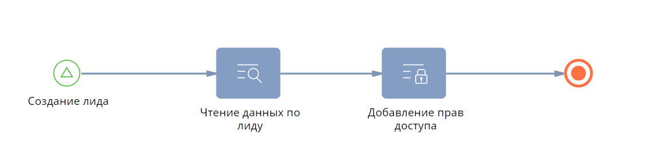
Описание процесса:
№ шага | Название шага | Описание шага | Ответственный
1 | Создание лида | Процесс запускается при создании нового лида в системе | Creatio
2 | Чтение данных по лиду | Система считывает информацию о лиде | Creatio
3 | Добавление прав доступа | Добавление прав доступа на лид следующим пользователям/ролям:  Ответственному за лид (чтение, изменение) | Creatio

Установка прав доступа при изменении ответственного в лиде
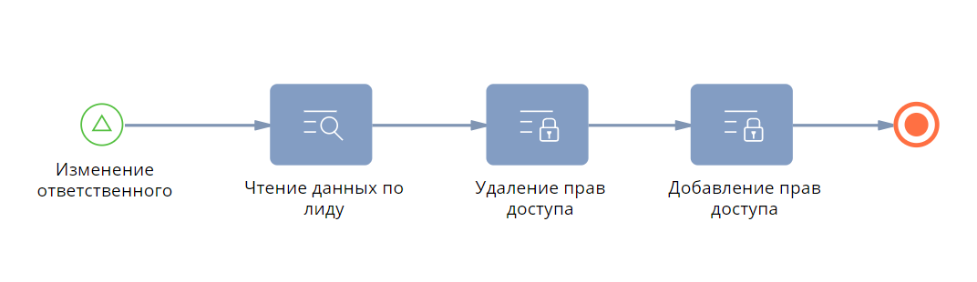
Описание процесса:
№ шага | Название шага | Описание шага | Ответственный
1 | Изменение ответственного | Процесс запускается при изменении колонки «Ответственный» в лиде | Creatio
2 | Чтение данных по лиду | Система считывает информацию о лиде | Creatio
3 | Удаление прав доступа | Удаление всех прав доступа на лид | Creatio
4 | Добавление прав доступа | Добавление прав доступа на лид следующим пользователям:  Ответственному за лид (чтение, изменение) | Creatio

Установка прав доступа при создании счета
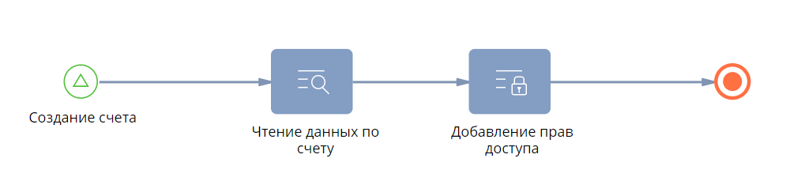
Описание процесса:
№ шага | Название шага | Описание шага | Ответственный
1 | Создание счета | Процесс запускается при создании нового счета в системе | Creatio
2 | Чтение данных по счету | Система считывает информацию о счете | Creatio
3 | Добавление прав доступа | Добавление прав доступа на счет следующим пользователям/ролям:  Ответственному за счет (чтение, изменение) | Creatio

Установка прав доступа при изменении ответственного по счету
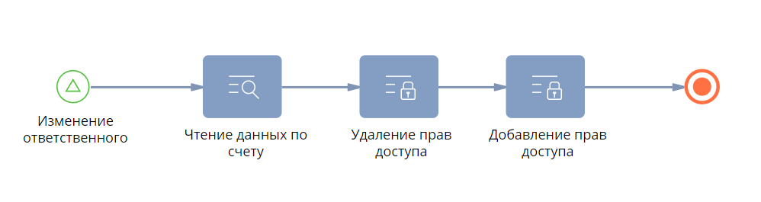
Описание процесса:
№ шага | Название шага | Описание шага | Ответственный
1 | Изменение ответственного | Процесс запускается при изменении колонки «Ответственный» в счете | Creatio
2 | Чтение данных по счету | Система считывает информацию о счете | Creatio
3 | Удаление прав доступа | Удаление всех прав доступа на счет | Creatio
4 | Добавление прав доступа | Добавление прав доступа на счет следующим пользователям:  Ответственному за счет (чтение, изменение) | Creatio

Установка прав доступа при создании заявки
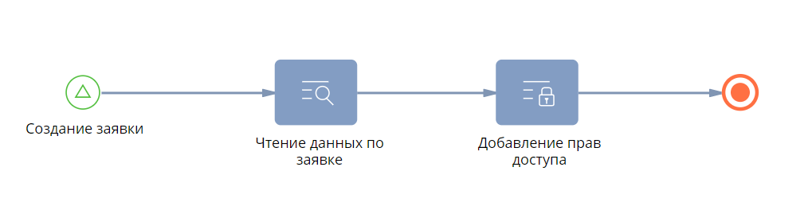
Описание процесса:
№ шага | Название шага | Описание шага | Ответственный
1 | Создание заявки | Процесс запускается при создании новой заявки в системе | Creatio
2 | Чтение данных по заявке | Система считывает информацию о заявке | Creatio
3 | Добавление прав доступа | Добавление прав доступа на заявку следующим пользователям/ролям:  Ответственному за заявку (чтение, изменение) | Creatio

Установка прав доступа при изменении ответственного по заявке
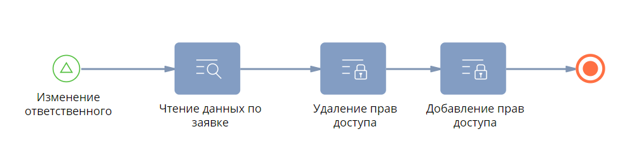
Описание процесса:
№ шага | Название шага | Описание шага | Ответственный
1 | Изменение ответственного | Процесс запускается при изменении колонки «Ответственный» в заявке | Creatio
2 | Чтение данных по заявке | Система считывает информацию о заявке | Creatio
3 | Удаление прав доступа | Удаление всех прав доступа на заявку | Creatio
4 | Добавление прав доступа | Добавление прав доступа на заявку следующим пользователям:  Ответственному за заявку (чтение, изменение) | Creatio

Установка прав доступа при создании рейса
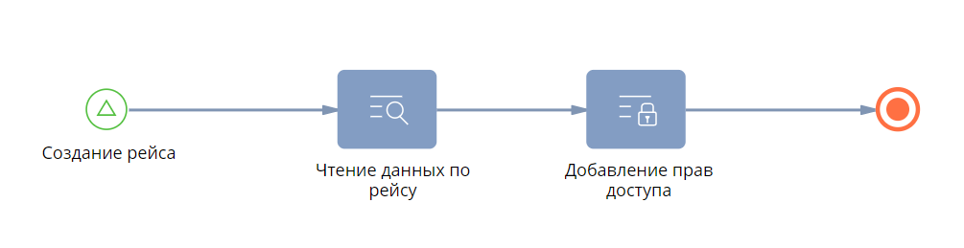
Описание процесса:
№ шага | Название шага | Описание шага | Ответственный
1 | Создание рейса | Процесс запускается при создании нового рейса в системе | Creatio
2 | Чтение данных по рейсу | Система считывает информацию о рейсе | Creatio
3 | Добавление прав доступа | Добавление прав доступа на рейс следующим пользователям/ролям:  Ответственному за рейс (чтение, изменение) | Creatio

Установка прав доступа при изменении ответственного по рейсу
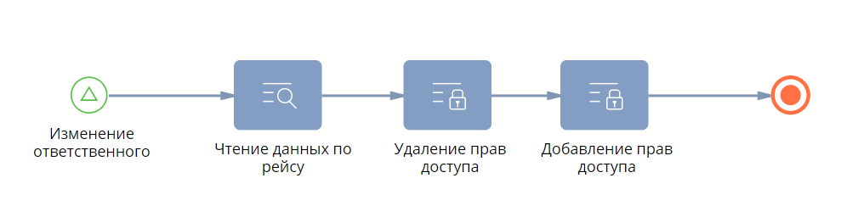
Описание процесса:
№ шага | Название шага | Описание шага | Ответственный
1 | Изменение ответственного | Процесс запускается при изменении колонки «Ответственный» в рейсе | Creatio
2 | Чтение данных по рейсу | Система считывает информацию о рейсе | Creatio
3 | Удаление прав доступа | Удаление всех прав доступа на рейс | Creatio
4 | Добавление прав доступа | Добавление прав доступа на рейс следующим пользователям:  Ответственному за рейс (чтение, изменение) | Creatio

Уведомление о назначении ответственным по лиду
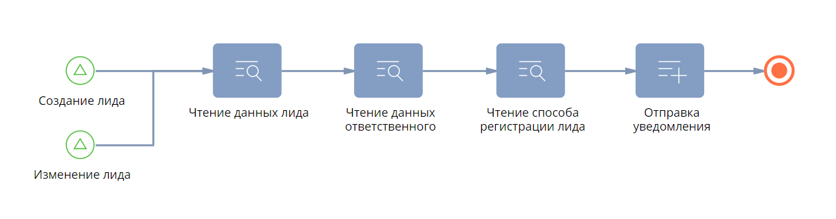
Описание процесса:
№ шага | Название шага | Описание шага | Ответственный
1 | Запуск процесса | Процесс запускается по сигналу создания/изменения лида (изменения колонки «Ответственный») по следующим условиям:  - ответственный заполнен | Creatio
2 | Чтение данных лида | Чтение данных лида, по которому запустился процесс | Creatio
3 | Чтение данных ответственного | Чтение данных ответственного за лид | Creatio
4 | Отправка уведомления | Отправка ответственному уведомления «Вы были назначены ответственным по лиду: <Как зарегистрирован> от <Дата создания>» | Creatio

Отправка КП на согласование
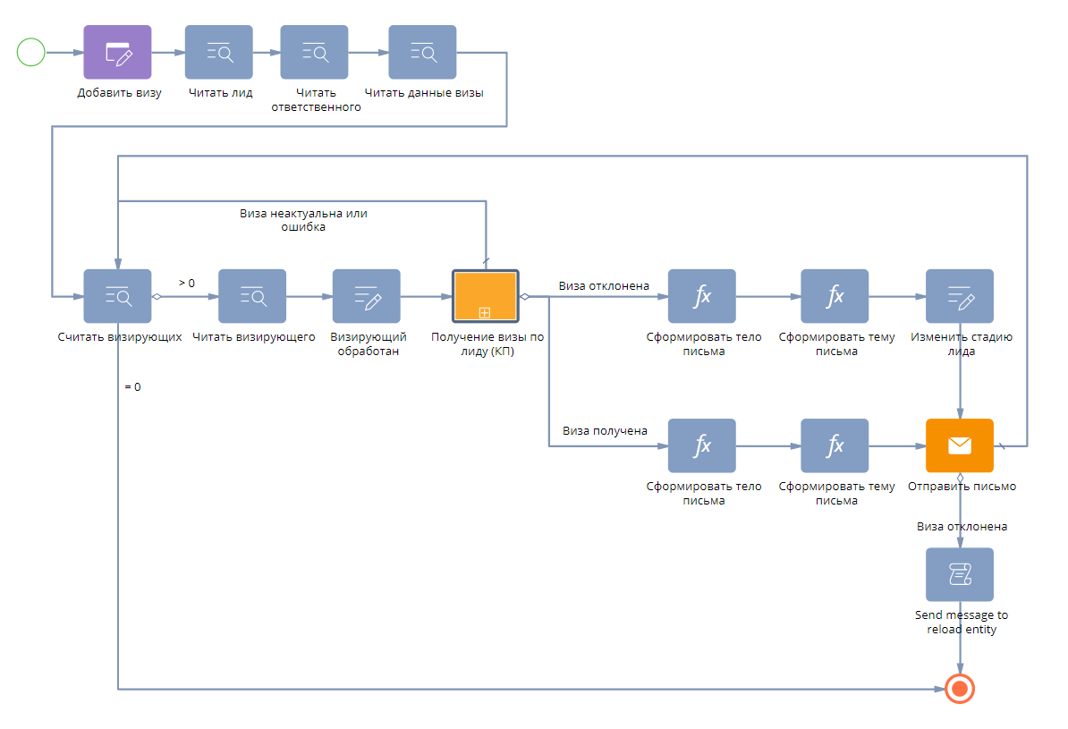
Описание процесса:
№ шага | Название шага | Описание шага | Ответственный
1 | Запуск процесса | Процесс запускается при нажатии на кнопку «На согласование».  Параметры процесса:  - Тело письма (LeorEmailBody) - Строка  - Тема письма (LeorEmailSubject) - Строка  - BodyApproved (LeorBodyApproved) - Строка  - BodyRejected (LeorBodyRejected) - Строка  - LeorRecordId (LeorRecordId) - GUID  - SubjectApproved (LeorSubjectApproved) - Строка  - SubjectRejected (LeorSubjectRejected) - Строка | Пользователь
2 | Добавить визу | Открытие страницы редактирования визы со следующими параметрами:  - Открыть страницу визы  - Режим редактирования – Добавить новую запись  - Кто заполняет страницу – Контакт текущего пользователя  - Рекомендации по заполнению страницы – Укажите визирующих  - Когда считать элемент выполненным – Если запись соответствует условию: Визирующие (по колонке Виза) количество > 0 | Creatio
3 | Читать лид | Чтение лида, по которому запустился процесс.  Условие:  - Id = LeorRecordId | Creatio
4 | Читать ответственного | Чтение ответственного за лид, по которому запустился процесс.  Условие:  - Id = Читать лид.Ответственный | Creatio
5 | Читать данные визы | Чтение добавленной визы по лиду.  Условие:  - Id = Добавить визу.Идентификатор записи | Creatio
6 | Считать визирующих | Подсчет количества визирующих на детали «Визирующие» на странице добавления визы.  Условия:  - Обработан = Нет  - Виза = Читать данные визы.Id  Если визирующих, подходящих под условия, больше 0, то переход на шаг 7.  Если визирующих, подходящих под условия, равно 0, то выход из процесса. | Creatio
7 | Читать визирующего | Чтение визирующего, указанного на детали «Визирующие».  Условия:  - Обработан = Нет  - Виза = Читать данные визы.Id | Creatio
8 | Визирующий обработан | Изменение записи визирующего на детали «Визирующие» - в поле «Обработан» устанавливается значение = «Да»  Условие:  Id = Читать визирующего.Id | Creatio
9 | Подпроцесс - Получение визы по лиду (КП) | Запуск подпроцесса со следующими параметрами:  - Визирующий = Читать визирующего.Id  - Лид = LeorRecordId  - Разрешено делегирование = Читать данные визы.Разрешено делегирование  Если виза отклонена, т.е. Получение визы по лиду (КП).Результат = «Rejected», то переход на шаг 10.  Если виза получена, т.е. Получение визы по лиду (КП).Результат = «Approved», то переход на шаг 13.  Если виза неактуальна или ошибка, то переход на шаг 6. | Creatio
10 | Сформировать тело письма (виза отклонена) | В параметр «Тело письма» записывается значение параметра BodyRejected. | Creatio
11 | Сформировать тему письма (виза отклонена) | В параметр «Тема письма» записывается значение параметра SubjectRejected. | Creatio
12 | Изменить стадию лида (виза отклонена) | Изменение записи лида, по которому запустился процесс – лид переводится в стадию «Расчет КП».  Переход на шаг 15. | Creatio
13 | Сформировать тело письма (виза получена) | В параметр «Тело письма» записывается значение параметра BodyApproved. | Creatio
14 | Сформировать тему письма (виза получена) | В параметр «Тема письма» записывается значение параметра SubjectApproved. | Creatio
15 | Отправить письмо | Отправка письма со следующими параметрами:  - От кого – Системная настройка.Почтовый ящик для отправки письма информации о визе  - Кому – E-mail адрес – Читать ответственного.Email  - Какое сообщение отправить – Произвольное письмо  - Тема – параметр «Тема письма»  - Тело – параметр «Тело письма»  - Как выполняется отправка – Отправить email автоматически  - Важность – Средняя  - Игнорировать ошибки при отправке – Да  Если виза отклонена, то переход на шаг 16.  Иначе переход на шаг 6. | Creatio
16 | Send message to reload entity | Скрипт для обновления карточки лида.  После выполнения выход из процесса | Creatio

Получение визы по лиду
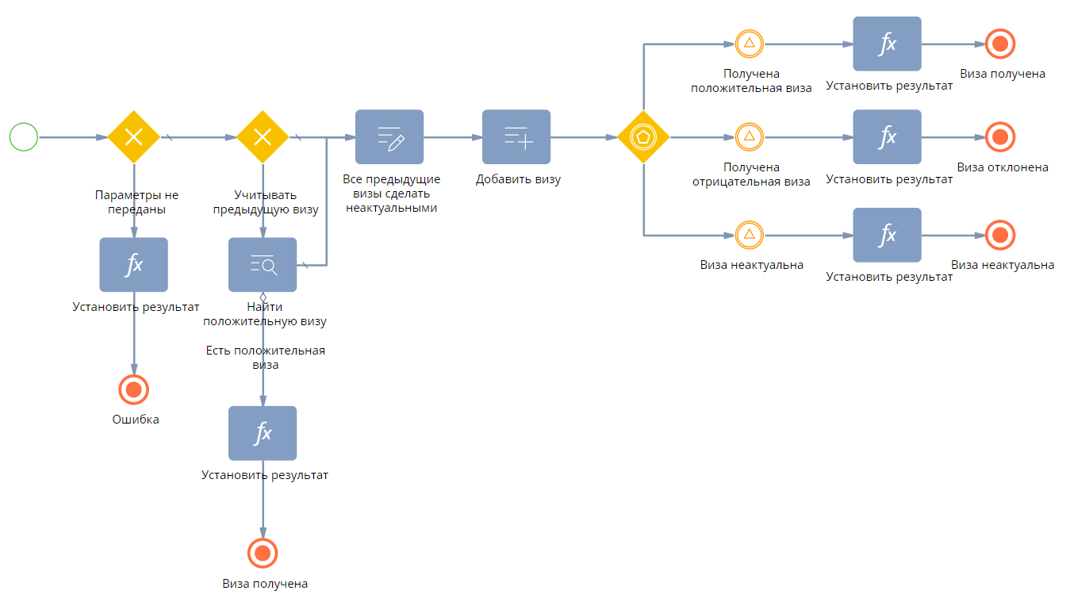
Описание процесса:
Базовый процесс получения визы по лиду. Запускается из процесса «Отправка КП на согласование»

Проверка совпадения номера договора в лиде и заявке
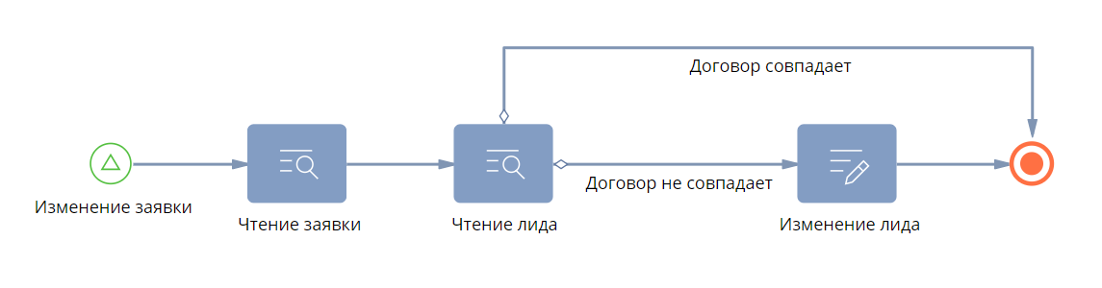
№ шага | Название шага | Описание шага | Ответственный
1 | Запуск процесса | Процесс запускается при изменении заявки | Creatio
2 | Чтение данных заявки | Чтение данных заявки, по которой запустился процесс | Creatio
3 | Чтение данных лида | Чтение данных лида, связанного с заявкой  Если договоры в лиде и заявке совпадают, то выход из процесса.  Если договоры в лиде и заявке не совпадают, то переход на шаг 4. | Creatio
4 | Редактирование данных лида | При несовпадении значений полей «Договор» в заявке и в лиде полю «Договор» в лиде присваивается значение поля «Договор» в заявке | Creatio

Создание заявки из лида
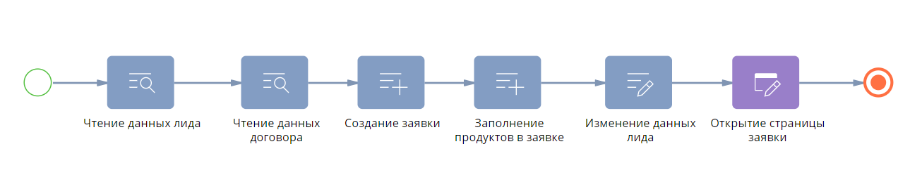
Описание процесса:
№ шага | Название шага | Описание шага | Ответственный
1 | Запуск процесса | Процесс запускается при переходе на стадию «Заявка» кейса «Кейс по лиду» | Creatio
2 | Чтение данных лида | Чтение данных лида, по которому запустился процесс | Creatio
3 | Чтение данных договора | Чтение данных договора, указанного в лиде | Creatio
4 | Создание заявки | Добавляется запись в объект «Заявки» со следующими параметрами:  Дата = Текущая дата  Договор = «Договор» из лида  Лид = «Id» из лида  Физ. лицо = «Физ. лицо» из договора, указанного в лиде, если в договоре заполнено только одно поле «Физ. лицо»  Юр. лицо = «Юр. лицо» из договора, указанного в лиде, если в договоре заполнены оба поля «Физ. Лицо» и «Юр. лицо» либо только одно поле «Юр. лицо»  Откуда = «Откуда» из лида  Куда = «Куда» из лида  Длина = «Длина, м» из лида  Ширина = «Ширина, м» из лида  Высота = «Высота, м» из лида  Вес груза, кг = «Вес, кг» из лида  Дата поставки = «Дата поставки» из лида  Наименование = «Наименование груза» из лида | Creatio
5 | Заполнение продуктов в заявке | Заполнение детали «Продукты в заявке» записями из детали «Продукты в лиде» | Creatio
6 | Изменение данных лида | Заполнение поля «Заявка» в лиде | Creatio
7 | Открытие страницы редактирования заявки | Пользователю открывается страница редактирования только что созданной заявки со следующими параметрами:  - Открыть страницу заявки  - Режим редактирования – Редактирвоать существующую запись  - Идентификатор записи – Создание заявки.Id созданной записи  - Кто заполняет страницу – Контакт текущего пользователя  - Рекомендации по заполнению страницы – Открытие страницы новой заявки  - Когда считать элемент выполненным – Сразу после сохранения записи | Пользователь

Создание счета из заявки
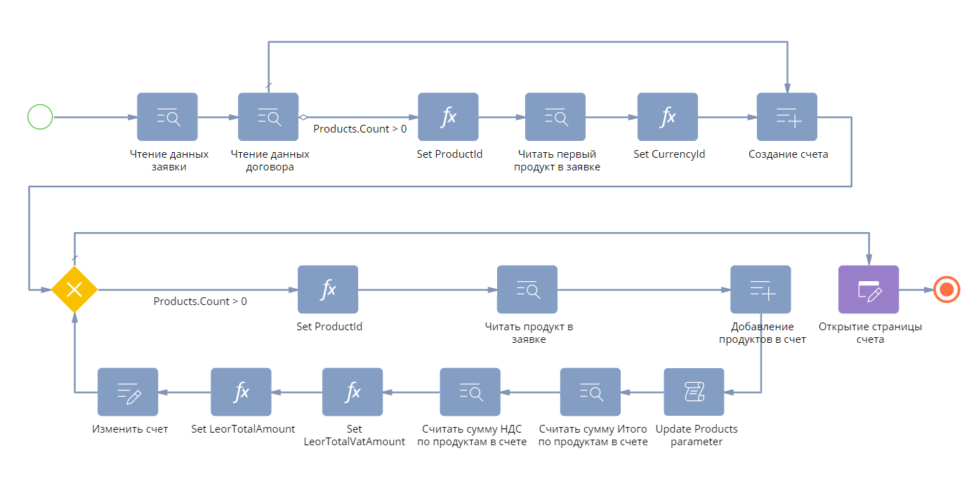
Описание процесса:
№ шага | Название шага | Описание шага | Ответственный
1 | Запуск процесса | Процесс запускается при нажатии на кнопку «Выбрать» в окне выбора продуктов при создании счета на основании заявки.  Параметры процесса:  - CurrencyId (CurrencyId) – GUID  - ID заявки (ProcessSchemaParameterOrderId) – GUID  - LeorTotalAmount (LeorTotalAmount) – Дробное  - LeorTotalVatAmount (LeorTotalVatAmount) – Дробное  - OrderProductId (OrderProductId) – GUID  - Products (Products) – Коллекция значений | Creatio
2 | Чтение данных заявки | Чтение данных заявки, в которой было вызвано действие «Создать счет» | Creatio
3 | Чтение данных договора | Чтение данных договора, который указан в текущей заявке.  Если Products.Count > 0, то переход на шаг 4.  Иначе переход на шаг 7. | Creatio
4 | Set ProductId (Products.Count > 0) | В параметр OrderProductId устанавливается Id первого продукта из коллекции Products | Creatio
5 | Читать первый продукт в заявке | Чтение первого продукта из коллекции Products | Creatio
6 | Set CurrencyId | В параметр CurrencyId устанавливается Id валюты первого продукта из коллекции Products | Creatio
7 | Создание счета | Добавление записи в объект «Счета» со следующими параметрами:  - Валюта = параметр CurrencyId  - Дата выставления = Текущая дата  - Договор = Договор из Заявки  - Заявка = текущая Заявка  - Покупатель = Юр. лицо из Заявки  - Реквизиты покупателя = Банковкские реквизиты Юр. лица из Договора  Если Products.Count > 0, то переход на шаг 8.  Иначе переход на шаг 17. | Creatio
8 | Set ProductId | В параметр OrderProductId устанавливается Id первого продукта из коллекции Products | Creatio
9 | Читать продукт в заявке | Чтение первого продукта из коллекции Products | Creatio
10 | Добавление продуктов в счет | Добавление продукта в счете со следующими параметрами:  - % НДС = % НДС из продукта в заявке  - Валюта = Валюта из продукта в заявке  - Итого = Итого из продукта в заявке  - Количество = Количество из продукта в заявке  - НДС = НДС из продукта в заявке  - Продукт = Продукт из продукта в заявке  - Сумма = Сумма из продукта в заявке  - Счет = создаваемый счет  - Товары (работы, услуги) = Название продукта в заявке  - Цена = Цена из продукта в заявке | Creatio
11 | Update Products parameter | Удаление первого продукта из коллекции Products | Creatio
12 | Считать сумму Итого по продуктам в счете | Считается сумма по колонке Итого на детали «Продукты в счете» создаваемого счета | Creatio
13 | Считать сумму НДС по продуктам в счете | Считается сумма по колонке НДС на детали «Продукты в счете» создаваемого счета | Creatio
14 | Set LeorTotalVatAmount | В параметр LeorTotalVatAmount записывается рассчитанная сумма на шаге 13. | Creatio
15 | Set LeorTotalAmount | В параметр LeorTotalAmount записывается рассчитанная сумма на шаге 12. | Creatio
16 | Изменить счет | В создаваемый счет записываются следующие значения:  - Всего к оплате = параметр LeorTotalAmount  - Сумма НДС = параметр LeorTotalVatAmount  Если Products.Count > 0, то переход на шаг 8.  Иначе переход на шаг 17. | Creatio
17 | Открытие страницы редактирования счета | Пользователю открывается страница редактирования только что созданного счета | Пользователь

Расчет полей заявки
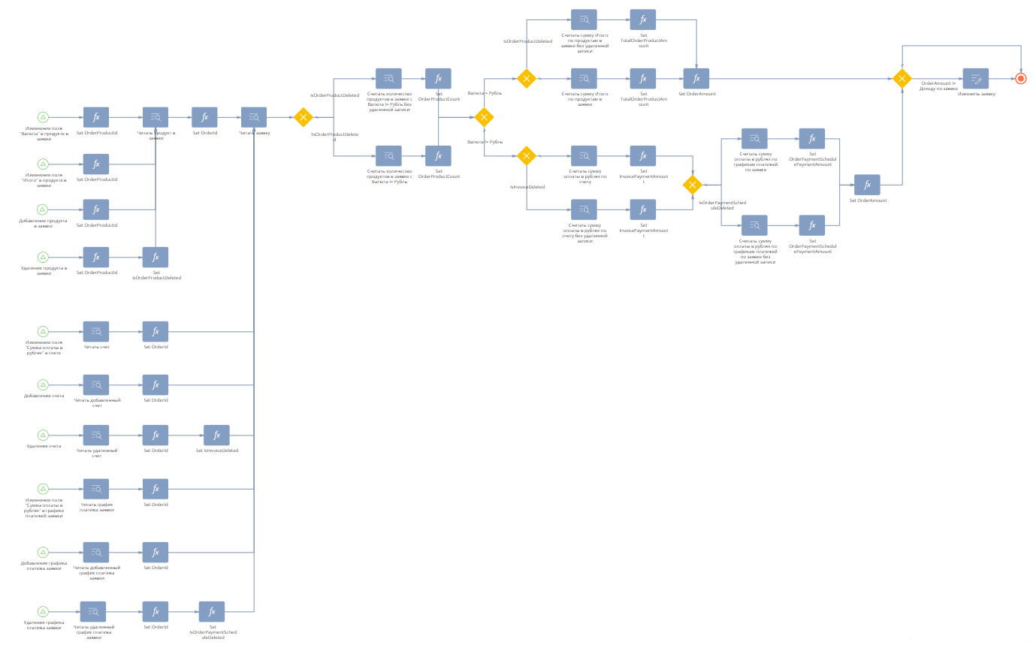
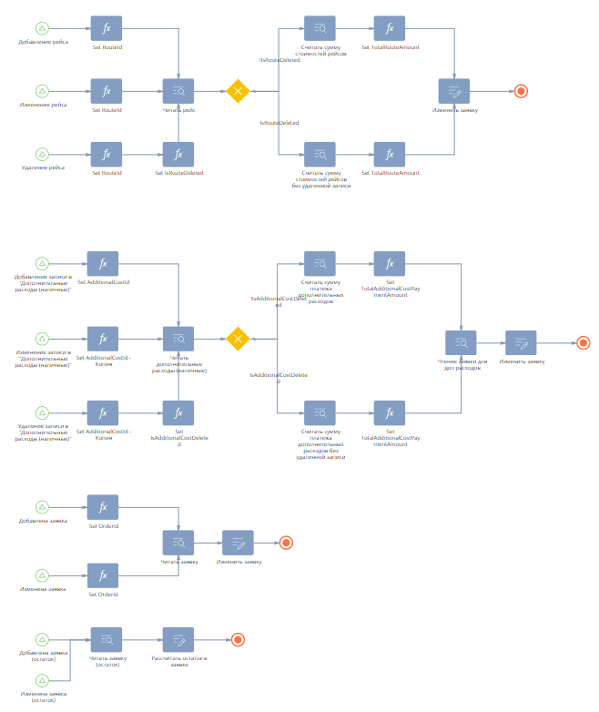
Описание процесса:
В данном процессе производится рассчет полей заявки в соответствии с логикой, указанной в п. 5.1.1.1 и 5.1.1.2. Процесс запускается при определенных манипуляциях с другими объектами системы.
Поля заявки, по которым производится рассчет:
- «Доход по заявке» в зависимости от Валюты на детали Продукты в заявке
- «Стоимость рейсов (расход)» при добавлении, изменении, удалении рейса, связанным с заявкой
- «Сумма доп. расходов (наличные)» при добавлении, изменении, удалении записи на детали «Дополнительные расходы (наличные)»
- «Сумма доп. расходов (наличные, с учетом налогов)» при добавлении, изменении, удалении записи на детали «Дополнительные расходы (наличные)»
- «Расход по заявке» при добавлении и изменении заявки
- «Остаток» при добавлении и изменении заявки

Интеграция с DaData
Описание основных характеристик интеграции представлено в таблице ниже.
Характеристика | Значение
Цель интеграции | Подтягивание данных из DaData при создании/изменении контрагента, лида, заявки, рейса
Перечень данных | Контрагенты, Банковские реквизиты контрагента, Адреса контрагента, Лиды, Заявки, Рейсы
Тип интеграции | Online
Способ интеграции | Web-сервис
Формат передачи данных | JSON

Логика работы:
- На странице редактирования раздела «Контрагенты» при введении в поле «Полное наименование» наименования организации (или ИНН/КПП/ОГРН) появляются подсказки, а также заполняются колонки:
- «ИНН»,
- «КПП»,
- «Форма собственности» (если не найдена, то добавляется в соответствующий справочник),
- «ОГРН»,
- «Наименование»

При выборе значения из подсказки из DaData подтягивается информация о введенном контрагенте в следующие детали:
В деталь «Адреса контрагента»:
- «Тип адреса» = Юридический адрес,
- «Индекс»,
- «Страна» (если не найден регион, добавляется новый в справочник),
- «Область/штат» (если не найден регион, добавляется новый в справочник),
- «Город» (если не найден город, добавляется новый в справочник),
- «Адрес»,
- «Основной» = Да.

- На странице редактирования детали «Банковские реквизиты» раздела «Контрагенты» при введении в поле «БИК» БИК организации появляются подсказки. При выборе значения из подсказки из DaData подтягивается информация о банке в следующие поля данной детали:
- «Корреспондентский счет»,
- «Название банка».

- На странице редактирования детали «Адреса Контрагента» раздела «Контрагенты» при введении в поле «Адрес» адреса организации появляются подсказки. При выборе значения из подсказки из DaData подтягивается информация о введенном адресе в следующие поля данной детали:
- «Индекс»,
- «Страна» (если не найден регион, добавляется новый в справочник),
- «Область/штат» (если не найден регион, добавляется новый в справочник),
- «Город» (если не найден город, добавляется новый в справочник).

- На странице редактирования раздела «Лиды» при введении адреса в поля «Откуда» и «Куда» появляются подсказки. При выборе значения из подсказки из DaData подтягивается информация о введенном адресе в данные поля.

- На странице редактирования раздела «Заявки» при введении адреса в поля «Откуда» и «Куда» появляются подсказки. При выборе значения из подсказки из DaData подтягивается информация о введенном адресе в данные поля.

- На странице редактирования раздела «Рейсы» при введении адреса в поля «Адрес пункта отправления» и «Адрес пункта назначения» появляются подсказки. При выборе значения из подсказки из DaData подтягивается информация о введенном адресе в данные поля.

